Технология
«Нетрадиционная техника рисования в детском саду»

Разработала воспитатель I квалификационной
категории
Немаляева Анна Вячеславовна

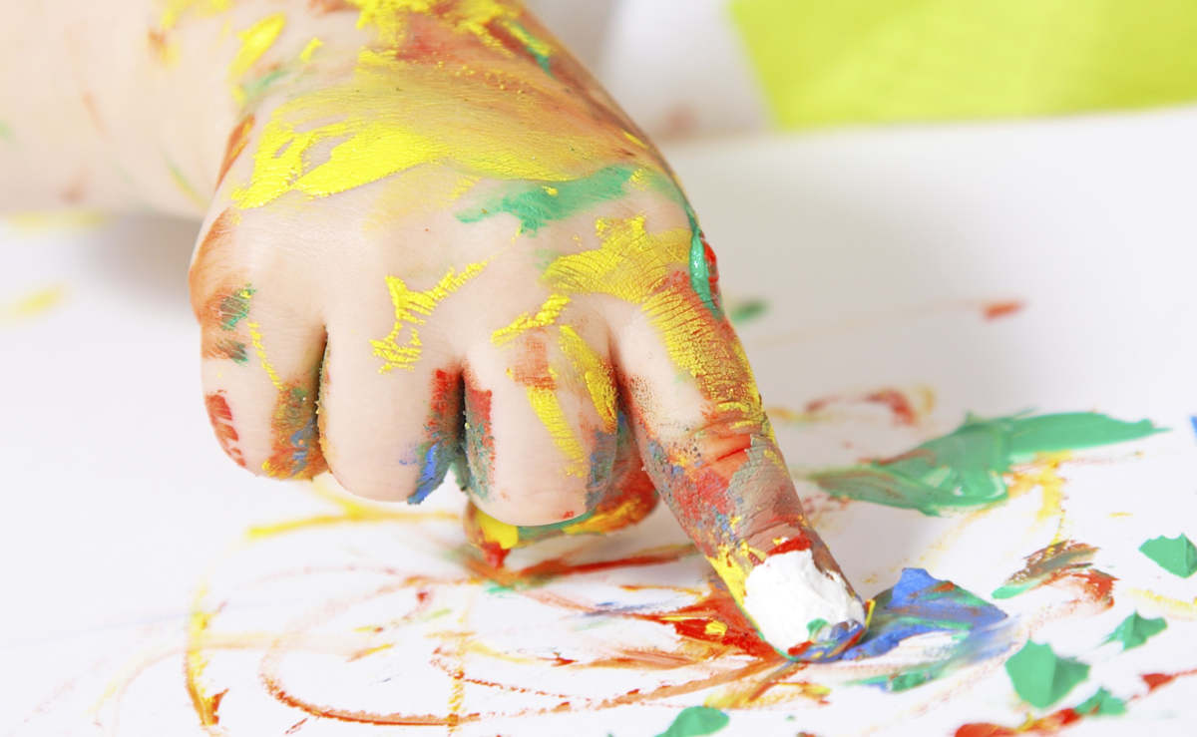

СОДЕРЖАНИЕ
- Актуальность…………………………………………………………3
- I. Теоретическое обоснование развития творческих способностей дошкольников…………………………………………………… …6
- 1.1. Развитие творческих способностей дошкольников: понятие, подходы и значение……………………………………………… …6
- 1.2. Использование нетрадиционных техник рисования для развития творческих способностей дошкольников………………………….11
- 1.3. Анализ развития творческих способностей дошкольников…30
- II. Развития творческих способностей детей старшего дошкольного возраста……………………………………………………………...34
- Заключение………………………………………………………….49
- Список используемой литературы…………………………………51

Актуальность
Творческое осмысление всегда признавалось одним из способов активного познания мира, именно оно делает возможным прогресс, как отдельного индивида, так и человечества в целом. Дошкольного образования, одним из важных направлений, является использование различных видов творческих способностей, направленных художественно-эстетического, социально-нравственного и патриотического воспитания детей. Есть различные виды творческих способностей - скульптура, графика, живопись, архитектура и другие. Они обладают большим педагогическим потенциалом развития художественного творчества. Невозможно рассматривать развитие творческих способностей дошкольников вне процесса. Педагогическая современная практика показывает, что стремительное изменение многих точек зрения относительно психологических и художественных условий формирования способностей, изменение самых детских поколений требуют серьезных изменений технологии работы педагогов с детьми.
Свобода творческого выражения дошкольника определяется не только образными представлениями, но и желанием передать их в рисунке, но и тем как он владеет средствами изображения.
Творческая личность – одна из важных задач педагогической теории практики на современном этапе. Решение её должно начинаться в дошкольном детстве, наиболее эффективное средство художественная деятельность детей в ДОУ. Известно, что детское творчество – это явление уникальные. Отечественные педагоги и психологи, подчеркивают, для развития личности ребенка большое значение, имеет занятие художественным творчеством.
В последние годы для развития творческих способностей дошкольников стали использовать нетрадиционные техники на занятиях рисования. Полезны эти занятия и для духовного развития детей. Работа с необычными материалами позволяет им ощутить незабываемые эмоции, развивает творческие способности, креативность, что в конечном результате помогает общему психическому и личностному развитию. Выбор нетрадиционных техник рисования в качестве одного из средств развития детского творчества не случаен. Большинства нетрадиционных техник относятся к спонтанному рисованию, когда изображение получается не в результате использования специальных приемов, а как эффект игровой манипуляции.
Все вышеизложенное определяет актуальность данной работы, которая состоит в том, что традиционные способности не всегда приносит необходимый и интересный для детей результат. В этой связи целесообразно проводить специальную работу по формированию навыков рисования с помощью нетрадиционных методик.
Современные исследования Никитина А.В., Давыдова Г.Н. доказали, что нетрадиционные техники рисования способствуют развитию творческих способностей у детей, формируют у них воображение, приносят детям яркие эмоциональные впечатления и раскрывают возможность использования знакомых предметов в качестве художественных материалов.
В условиях внедрения ФГOC ДO анализируется необходимость приобщения детей к творчеству с раннего возраста, считая ее миром человеческих ценностей. Необходимостью возникла система занятий, которая стимулировала, творческий потенциал детей и развивал художественно творческие способности дошкольника.
Исходя из вышеизложенного, были сформулированы цель, объект, предмет исследования, и обозначены задачи работы.
Проблема – состоит в невозможности развитие творческих способностей дошкольников без использования нетрадиционных техник рисования.
Цель: выявление возможностей использования нетрадиционных техник рисования для развития творческих способностей дошкольников.
Объект – процесс развития творческих способностей детей дошкольного возраста.
Предмет - нетрадиционные техники рисования как средство развития творческих способностей детей дошкольного возраста.
Задачи:
- Рассмотреть проблему развития творческих способностей дошкольников.
- Описать возможности использования нетрадиционных техник рисованиядля развития творческих способностей дошкольников.
- Дать анализ развития творческих способностей у детей старшего дошкольного возраста.
История разработки проблемы.
Разные в психологической литературе встречаются трактовки творчества Л. C. Выготский рассматривал творчество как создание нового[7].
Творчество как деятельность, создающее нечто новое, оригинальное, что потом входит в историю не только самого творца, но и науки, искусства, определял C. Л. Рубинштейн[64].
В работах А.М. Матюшкина выделено два вида активности:
адаптивный и творческий. Задачей творческой активности является изменение существующего порядка, создание новых подходов.
А. В. Брушлинский и О.К. Тихомиров в творчестве выделяют открытие неизведанного создание нового, преодоление стереотипов и шаблонов[62].
О. К. Тихомиров в творческой деятельности отводил особую роль целеполаганию. По его мнению, приверженности человека целеустремленность выступают как личностная предпосылка.
Т. А. Маслоу считает, что подлинное творчество, креативность проявляются у человека и в повседневной реальной жизни, каждодневном выборе жизненных ситуаций, в разных формах самовыражения [52].
По мнению Я.А. Пономарева личность, стремящуюся к творчеству, отличают такие черты как оригинальность, инициативность, высокая саморегуляции, огромная работоспособность. Творческая личность находит удовлетворение не столько в достижении цели труда, сколько в самом его процессе [61].
Определяющим в творчестве для Я.А. Пономарева является развитие, возникновение новых структур, нового знания, новых способов деятельности. Среди творческой личности Б. Г. Ананьев выделял глубину и остроту мысли, необычность постановки вопроса и его решения, интеллектуальную инициативу [1].
Необходимо отметить, что наряду с глубокими теоретическими исследованиями по данной проблеме, остро ощущается потребность в практических разработках, посвященных развитию творческих способностей посредством ознакомления с произведениями искусства.
Для решения поставленных задач были использованы следующие методы исследования:
- теоретические: изучение и анализ психолого-педагогической и научно-методической литературы по проблеме исследования; анализ продуктов деятельности детей.
- эмпирические: педагогическое наблюдение, беседа;
Теоретическая значимость данной работы состоит в определении особенностей развития творчества детей, и в выявлении возможностей использования нетрадиционных техник как средства развития творческих способностей.
Практическая значимость технологии состоит в разработке серии занятий, которые могут использоваться воспитателем для развития творческих способностей дошкольников.

- ТЕОРЕТИЧЕСКОЕ ОБОСНОВАНИЕ ПРОБЛЕМЫ

РАЗВИТИЯ ТВОРЧЕСКИХ СПОСОБНОСТЕЙ ДОШКОЛЬНИКОВ

1.1. Развитие творческих способностей дошкольников: понятие, подходы и значение.
Рисование является одним из важнейших средств познания мира и развития знаний эстетического воспитания, так как оно связано с самостоятельной практической и творческой деятельностью ребенка. Рисуя, ребенок формирует и развивает у себя определенные способности: зрительную оценку формы, ориентирование в пространстве, чувство цвета. Так же развиваются специальные умения и навыки: координация глаз, владение кистью руки.
Дошкольное детство -это важный период в жизни детей. Именно в этом возрасте каждый ребенок с радостью и удивлением открывает для себя незнакомый и удивительный окружающий мир, представляя собой маленького исследователя. Разностороннее развитие ребенка идет успешнее, если он включен в разнообразную детскую деятельность, где реализуются его потенциальные возможности и первые проявления творчество. Как правило, во всех определениях творчество отмечается, что эта деятельность, в результате которой создается новый, оригинальный продукт, имеющий общественное значение. Вот почему одним из наиболее близких и доступных видов работы с детьми в детском саду является художественно-продуктивная деятельность, создающая условия для вовлечения ребенка в собственное творчество, в процессе которого создается что-то красивое, оригинальное.
Занятия в дошкольных учреждениях чаще всего сводятся к стандартному набору художественных материалов и традиционным способом передачи полученной информации.
Учитывая огромный скачок умственного развитие и потенциала нового поколения, недостаточно для развития творческих способностей. Нужно, что-то новое, интересное, необычное. Творческое развитие предполагает совершенствование, достижения новых ступеней в своем развитии.
Результатом творческой деятельности является создание новых, оригинальных и более совершенных материальных и духовных ценностей, обладающих объективной и субъективной значимостью.
Многие из исследователей объединяют понятие «творчество» и «творческая способность», сопоставляя их друг другу. Эти два понятия принято считать неотъемлемыми составляющими всего творчества. Под понятием творческой способности обычно понимается способность, связанная с созданием чего-то качественно нового. Творчество – практическая или теоретическая деятельность человека, в которой возникают новые результаты. Существуют различные виды творчества: научное, техническое, художественное и другие. Все они имеют свои специфические черты, общность и различия [2, 4, 11, 33].
Способность к творческим решениям появляется не сразу, но у каждого человека есть свой определенный потенциал. Творческие способности можно и нужно развивать.
Под творческой способностью В.А Сластенин определяет способность, отражающую глубинное свойство индивидов создавать оригинальные ценности, принимать нестандартные решения [69].
К данному понятию автор обращается в связи с характеристикой современных подходов к образованию. В.А. Сластенин опирается на основные требования современного образования, связанные с развитием творческой личности, принимать нестандартные решения, создавать продукты, характеризующиеся новизной. Большой потенциал для развития детского творчество заключен в способности дошкольника. Однако до сих пор проблема развития творчество остается наименее изученной.
Психологи, рассматривая проблему творчества, связывают ее с проблемой способностей. При этом креативность рассматривают как общую творческую способность, процесс преобразования знаний. Исследования в этой области подчеркивают, что креативность влияет на развитие воображения, фантазии, порождением гипотез (Выготский Л.С., Пономарев Я.А., Давыдов В.В., Шмелев А. Г.).
Б.М. Теплов считает, что к способностям нужно относить только те, что имеют непосредственное отношение к успешности выполнения какой-либо деятельности. Такие проявления как вспыльчивость, вялость, медлительность, память не имеют ничего общего со способностями. При этом Б. M. Теплов не считает, что способности могут быть врожденными. Он признает, что в основе творческих способностей «лежат некоторые врожденные особенности, задатки».
Сами способности создаются и развиваются только в процессе деятельности, а существуют только в развитии[73].
Поддерживает эту же идею и другой известный психолог. По мнению C. Л. Рубинштейна в основе способностей лежат «наследственно закрепленные предпосылки для их развития в виде задатков» [64].
В разработке проблемы творческих способностей C. Л. Рубинштейн в своих исследованиях уделил большое внимание. Под способностями он понимает пригодность к определённой деятельности. При этом о наличии способностей можно судить по достижениям, по темпам духовного роста, а именно: по лёгкости усвоения и быстроте продвижения в деятельности [64].
Отечественные психологи выделяют некоторые предпосылки и основания, позволяющие определить черты проявления творческих способностей. Среди таких предпосылок и оснований перечисляются такие как персептивные особенности личности, обладающие творческим потенциалом. Персептивные особенности могут проявляться в необыкновенной напряженности внимания, огромной впечатлительности, восприимчивости.
Также проявление творческих способностей может фиксироваться через такие характеристики деятельности как уклонение от шаблона, оригинальность, инициативность, упорство, высокая самоорганизация, колоссальная работоспособность. Также психологи считают, для творческой личности свойственны высокая мотивация к деятельности. Творческая личность находит удовлетворение не столько в достижении цели творчество, сколько в самом его процессе. Специфическая черта творца характеризуется как почти непреодолимое стремление к творческой деятельности [17, 19, 41].
В этой связи мы можем дать общее определение понятия «творческие способности» - это индивидуальные особенности качества человека, которые определяет успешность выполнения им творческой деятельности различного рода.
При этом проблема способностей признается как одна из наиболее сложных и наименее разработанных в психологии. При ее изучении следует учесть, что реальным предметом психологического исследования является деятельность и поведение человека. Многообразие видов деятельности человека и количественно-качественная разница продуктивности позволяют различать виды и степени способностей.
Суждение о способностях имеет всегда сравнительный характер, то есть основывается на сопоставлении продуктивности, умении одного человека с умением других [4].
Еще в 40-60х гг. прошлого столетия проблема общих и специальных способностей привлекла к себе внимание российских психологов. Хорошо известны работы в этой области отечественных ученных: Б. M. Теплова, C. Л. Рубинштейна, Б. Г. Ананьева, A. H. Леонтьева, B. M. Мясищева, Ф.H. Гоноболина [1, 42, 64, 73].
Благодаря этим исследованиям можно выделить несколько подходов к определению способностей.
Один из подходов к определению сущности способностей связан с их характеристикой как индивидуально-психологических особенностей личности. Именно они являются успешным условием той или иной продуктивной деятельности или ее освоения. При этом такая деятельность не сводится только к реализации определенных умений, знаний или навыков. Способности с этой точки зрения, всегда - социально обусловленный процесс, который связан с условиями воспитания и особенностями развития общества. Но успешность этого процесса в наличии у личности органических, наследственно закрепленных предпосылок для их развития в виде задатков [63].
Другой подход к изучению творческих художественных способностей, синтетический подход, связан с поисками взаимосвязи между компонентами способностей. При этом способности изучаются как целое, хоть и состоящее из компонентов, но не сводимое к простой их сумме [10].
Каждый подход имеет своих последователей и проблематику исследований. Но и в педагогической психологии, и в педагогической практике противопоставление одного подхода другому, как неправомерно противопоставление или игнорирование способностей как предпосылок успешного обучения способностям как результату обучения.
Каждый из подходов имеет свои методологические и теоретические основания. Один из этих походов предполагает, что способности в большей степени составляют основу индивидуальных различий между людьми, другой основывается на положении о принципиальной значимости содержания и методов организации обучения и воспитания для развития и формирования способностей.
В соответствии с этим творческие способности составляют результат, итог обучения и воспитания, основывающийся на усвоении специальных способов интеллектуальной деятельности. В свою очередь усвоение новых способов деятельности обеспечивают личности ребенка возможности успешного решения новых задач в данной системе знаний или в данном виде творческой деятельности.
Начинать развитие творческих способностей в детском возрасте в мировой педагогике стало общепринятым, прежде всего, на материале искусства и всевозможных детских игр. При этом подчеркивают, что процесс детского творчества развивается на основе двух подходов.
Первый подход отражает позицию Л. С. Выготского, который считал, что нужно культивировать творческое воображение. Второй подход связан с тем, что в особой культуре нуждается и сам процесс воплощения образов, создаваемых творчеством. Только там, где имеется достаточное развитие одной и другой стороны, детское творчество может развиваться правильно, давать ребенку то, что мы вправе от него ожидать [7].
В целом творческие способности разделяют на специальные и общие творческие способности в зависимости от диапазона видов деятельности, в которых они реализуются. Специальные творческие способности связаны с конкретными видами творческой деятельности (технической, научной, музыкальной, изобразительной и другие) и обеспечивают успех в областях творчества. В каждом случае специальные способности определяются на определенные специфические задатки и требуют развития своеобразного набора прижизненно формируемых личностных свойств, развивающихся именно в данном виде. Вместе с тем, практически все исследователи отмечают, что творчество следует рассматривать как наиболее содержательную форму психической активности, универсальная способность, обеспечивающая успешное выполнение самых разнообразных видов деятельности.
Существует тесная и непрерывная связь способностей со знаниями, умениями, навыками. С одной стороны – способности зависят от знаний, с другой – в процессе приобретения знаний, умений, навыков развиваются способности. Знания, умения и навыки зависят также от - способности позволяют быстрее, легче, прочнее и глубже овладеть соответствующими знаниями и способностями.
Дошкольное детство становиться переломным моментом в развитие внимания. В это период дети в первые начинают сознательно управлять своим вниманием, направляя и удерживая на определенных предметах. Для этой цели средний дошкольник использует определенные способности, которые он принимает от взрослого.
Если говорить о детском творчестве, то следует подчеркнуть, что оно всегда основано на подражании. Подражание уже имеющимся художественным образцам служит важным фактором развития ребенка, в частности, его художественных способностей. Именно это конкретизирует задачу педагога, опираясь на склонность детей к подражанию, прививать им навыки и умения, без которых невозможна самостоятельная творческая деятельность дошкольников. Учитывая склонность к повторению того, что видит ребенок, педагог должен воспитывать у детей самостоятельность, любознательность, активность в применении этих знаний и умений, формировать критическое мышление, целенаправленность.
Таким образом, в самом общем виде определение творческих способностей выглядит следующим образом: творческие способности - это способности человека, которые порождают нечто качественно новое, никогда раньше не бывшее, не существовавшее, это индивидуальные особенности качества человека, которые определяют успешность выполнения им творческой деятельности различного рода. Как правила, во всех определениях творчества отмечается, что это деятельность, в результате которой создается новый, оригинальный продукт, имеющий общественное значение. Эта может быть новое значение, предмет, способ деятельности. Исходя из этого, способности определяются не только своей связью с определенными видами деятельности. Они связываются также и с личностными психическими свойствами, обусловленными индивидуальными своеобразием склада личности.
Начинать развитие творческих способностей в детском возрасте необходимо на материале искусства и всевозможных детских игр.
В целом творческие способности разделяются на специальные и общие творческие способности в зависимости от диапазона видов деятельности, в которых они реализуются. Специальные творческие способности связаны с конкретными видами творческой деятельности (изобразительной, музыкальной, научной и другие) и обеспечивают успех в определенных областях творчества.
Таким образом, подводя итог по всему вышесказанному можно сделать вывод: детская творческая способность по своим объективным возможностям носит творческий характер.

Использование нетрадиционных техник рисования для развития творческих способностей дошкольников.

На развитее ребёнка оказывает огромное влияние его творческие способности. Общие возможности развития входят в состав творческой деятельности. Творческие способности оказывают прямое воздействие на творчество ребёнка, то есть чем выше уровень способностей, тем больше перспектив открывается перед дошкольником в его творчестве. Созданные при нем образцы обладают все большей или меньшей выразительностью зависит от общего степени развития способности и приобретённых навыков. При этом дети не только отражают, что они видят и чувствуют еще, и знакомятся с разными по свойствам и качествам материалами и предметами. Вначале дошкольники приобретают простейшие навыки рисования – затем традиционный способ. А со временем изыскивают новые приемы отражения окружающей действительности в собственном художественном творчестве. В тот момент педагог может познакомить детей с нетрадиционными техниками рисования. Такое нестандартное решение развивает детскую фантазию, снимает отрицательные эмоции, позволяет раскрыть и обогатить свои творческие способности. Оно является средством умственного, эмоционального, эстетического и волевого развития детей. В процессе этой деятельности совершенствуются все психические функции: зрительное восприятие, память, мыслительные операции. А развитие мелкой моторики руки развивает мышление и речь. Рука познаёт, а мозг фиксирует ощущения и восприятия, соединяя их в образы и представления [88].
Дети с раннего детства любят рисовать. Этот вид деятельности их увлекает и радует. Благодаря своей доступности, наглядности и конкретности выражения он приближает к игре.
Созданный образ, в частности, рисунок, может выполнять разные функции (познавательную, эстетическую), так как создается с разной целью. Цель выполнения рисунка обязательно влияет на характер его выполнения.
Замечено, что все дети любят рисовать тогда, когда это у них хорошо получается. Рисование карандашами, кистью требует высокого уровня владения техникой рисования, сформированных навыков и знаний, приемов работы. Очень часто отсутствие этих знаний и навыков быстро отвращает ребенка от рисования, поскольку в результате его усилий рисунок получается неправильным, он не соответствует желанию ребенка получить изображение, близкое к его замыслу или реальному объекту, который он пытался изобразить. Начало работы красивые и разнообразные материалы – вот, что помогает не допустить в творческую деятельность однообразие и скуку, обеспечивает непосредственность детского восприятия и деятельности. Важно, чтобы педагог создавал новую ситуацию так, чтобы дети с одной стороны, могли применить усвоенные ранее занятия, навыки, умения, а с другой стороны – искали новые решения, творческие подходы. Именно это у ребенка вызывает положительные эмоции, радостное удивление, желание трудиться.
В начале жизни рисование развивает зрение и умение видеть. Ребёнок усваивает такие понятия как «вертикаль» и «горизонталь», отсюда линейность ранних детских рисунков. Уже потом постигаются формы материалов, постепенно осмысливается окружающее. Причем происходит это, как правило, быстрее, чем накопление слов и ассоциаций. В этой связи рисование даёт возможность в образной форме выразить то, что уже узнал малыш и что он не всегда может выразить словесно. Рисование вообще помогает ребёнку упорядочить бурно усваиваемые знания, всё более усложняющиеся представления о мире.
Особенно важно понимать связь рисования с мышлением ребенка. При рисовании в работу включаются зрительные, двигательные, мускульно-осязаемые анализаторы. Кроме того, рисование развивает интеллектуальные способности детей, память, внимание, мелкую моторику, учит ребенка думать и анализировать, соизмерять и сравнивать, сочинять и воображать.
Исследователи акцентируют внимание на том факте, что рисование должно приносить детям только положительные эмоции. Положительные эмоции составляют основу психического здоровья и эмоционального благополучия детей. А поскольку рисование является источником хорошего настроения ребенка, то следует поддерживать и развивать интерес ребенка к художественному творчеству. Не надо давать еще в неумелую руку ребенка карандаш или кисточку и мучить его. Первые неудачи вызовут у ребенка разочарование, и даже раздражение. Нужно заботится о том, чтобы деятельность ребенка была успешной - это будет подкреплять его собственные силы [24, 30, 35].
В этой связи и стало необходимым разработать такие художественные техники, которые бы могли быть освоены всеми детьми и приносили бы максимальное эмоциональное удовлетворение, поскольку эмоции - это и процесс, и результат практической деятельности - художественного творчества.
На сегодняшний день существует множество приемов и техник рисования, с помощью которых можно создавать оригинальные работы, даже не имея никаких художественных навыков. Ощутить незабываемые положительные эмоции позволяет детям рисование необычными материалами и оригинальными техниками.
Практики подчеркивают, что рисование с использованием нетрадиционных техник изображения не утомляет дошкольников, у них сохраняется высокая активность, работоспособность на протяжении всего времени, отведенного на выполнение задания. Кроме того, нетрадиционные техники позволяют осуществлять индивидуальный подход к детям, учитывать их желание, интерес. Их использование способствует:
-интеллектуальному развитию ребенка;
- развивает уверенность в своих силах;
- развивает пространственное мышление;
- учит детей свободно выражать свой замысел;
- развивает мелкую моторику рук;
- свобода выбора изо-материалов и техник [14, 15, 25].
Опыт применения таких техник показывает, что из наиболее важных условий успешного развития детского художественного творчества разнообразие и вариативность в лепке, рисовании, аппликации. Все эти виды деятельности не терпят шаблона, стереотипности. Новизна обстановки, необычное начало работы, красивые и разнообразные материалы, интересные и неповторяющиеся задания для детей, возможность выбора и многих других факторов – это все обеспечивает живопись и непосредственность детского восприятия, помогает не допустить в детскую творческую деятельность разнообразие и скуку.
Для освоения нетрадиционных способов предоставляется широкий спектр разнообразных материалов, доступных дошкольному возрасту: бумага разной фактуры, формы и размера; гуашевые и акварельные краски; кисти № 2,3,5; кисти из щетины; восковые и цветные мелки; маркеры, фломастеры; простые и цветные карандаши [44, 45].
Рисовать с использованием нетрадиционных техник можно и нужно начинать с младшего возраста - по принципу «от простого к сложному». Основные техники, используемые в этом возрасте:
рисование пальчиками, ладошками; рисование тычками из поролона, ватными палочками; печатание листьями, картофелем, морковкой; рисование свечой, углем [57].
В среднем и старшем дошкольном возрасте можно использовать уже такие нетрадиционные техники как: рисование свечой; кляксография с трубочкой; набрызг; оттиск; рисование поролоном; пальцеграфия; техника тычка [58].
Поэтому их использование позволяет детям чувствовать себя рискованнее, смелее, развивает воображение, дает полную свободу для самовыражения. Нетрадиционные техники рисования - это новое направление, которое помогает развивать у ребенка все стороны.
Стоит отметить, что успех обучения нетрадиционным техникам во многом зависит от квалификации педагога. Чтобы донести до детей содержание работы по каждой из техник, необходимо использовать самые разнообразные методы и приемы. Поскольку при обучении рисованию могут использоваться самые разнообразные техники и самые разнообразные материалы, педагог должен уметь работать с большим их количеством. Каждые из этих техник как маленькая игра.
Рассмотрим подробнее каждую из этих техник. Более подробное описание этих техник имеется в работах Давыдовой Г. Н., Комаровой Т. С., Никитиной А. В., Петуховой Л. В., Цквитария Т. А., Шайдуровой Н. В, Казаковой Р. Г.

Конспект занятия по нетрадиционной технике рисования в средней группе №4
по теме: «Репка»
Нетрадиционные техники: восковые мелки + акварель, оттиск печатками из овощей и картофеля.
Цель: Познакомить детей снетрадиционными техниками рисования.
Задачи:
- формировать у детей создавать самостоятельно рисунок.
- развивать чувство композиции и цвета.
- воспитывать аккуратность в работе.
Оборудование: ватные палочки, акварель зеленого и желтого цвета, лист бумаги формата А4, кисть, два кусочка поролона, мисочки с гуашью, ватные тампоны, педагогические эскизы.
Ход занятия:
- Педагог рассказывает сказку по тексту, приостанавливаясь припоявлении каждого героя. Выставив фигурку персонажа, воспитатель предлагает детям, в соответствии с речевыми возможностями, назвать героя сказки.
- Игра «Да – нет».
Показывается детям картинка с изображением героев сказки и задается вопрос, на который ребенок должен ответить - да или нет.
Педагог показывает картинку с изображением мышки и спрашивает:
«Это мышка?», картинка с изображением собаки и вопрос:
«Это кошка?». Аналогично обыгрываются все герои сказки.
- Игра «Друг за другом».
Далее воспитатель предлагает детям самостоятельно выставить фигурки персонажей друг за другом, как в сказке. Подсказывая детям описанием персонажа (старый, усатый, посадил репку), звукоподражаниями (гав – гав) и загадывая загадки о героях сказки.
- Мохнатенькая, зубастенькая, молоко пьет, песенки поет (кошка)
- Маленький рост, длинный хвост.
- Серая шубка, острые зубки (мышка)

- Физминутка :«Посадили репку в огороде»:
Мы шагаем друг за другом
Лесом и зеленым лугом (ходьба)
Перед нами огород (руки вытянуть вперед)
Дед на помощь нас зовет (махи руками)
Вот мы репку посадили (наклониться)
И водой ее полили (имитация движения)
Вырастала репка, хороша и крепка (развести руки в стороны)
А теперь ее потянем (имитация движения)
И из репы кашу сварим (имитация движения)
И будем от репки здоровые и крепкие (показать силу)
Быстро справится сумели
И на место тихо сели.

5) Рисование «Репка»
Педагог приглашает детей подойти к мольберту и приступить к работе. На столе лежат ватные палочки, губочки, ватные тампоны, гуашь желтого и зеленого цвета.
Напомнить ребятам о необходимости: окунать выше перечисленные предметы в гуашь и методом «тычка» закрасить репку, не выходить за контур репки. Ладошкой рисуем зеленый хвостик репки и травку в низу рисунка.
По окончанию, похвалить детей за проделанную работу.
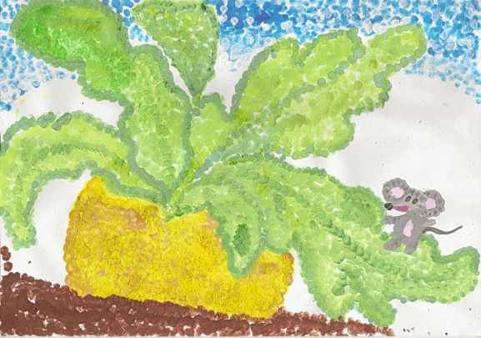

Пальцеграфия

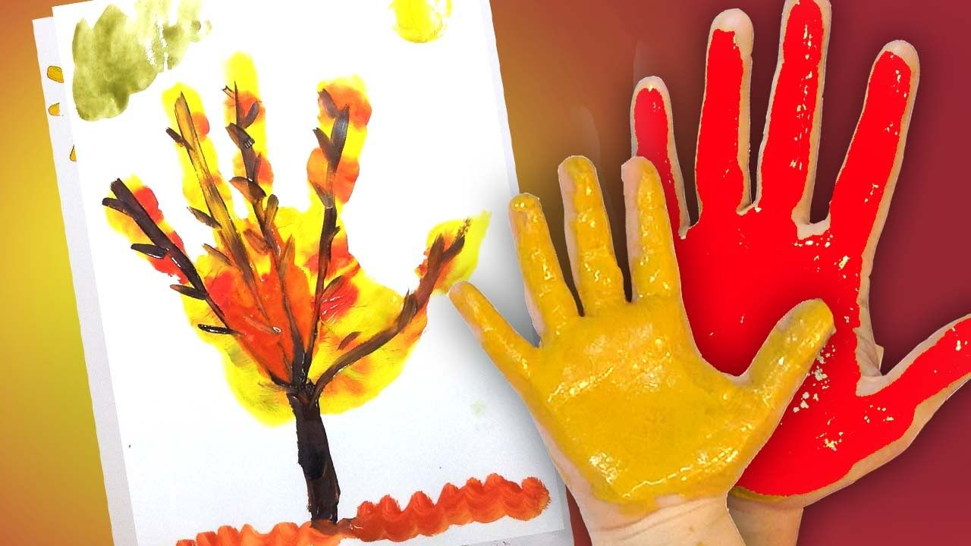
Начинать знакомство с техникой «пальцеграфия» следует после освоения азов рисования ладошками, поскольку она сложнее и требует более целенаправленных движений. При рисовании ладошкой дети сначала оставляют отпечаток руки на листе бумаги, а затем дорисовывают по указаниям воспитателя образ какого-либо животного. На первом этапе дорисовывать может сам педагог, показывая своим примером принцип изображения. В средней группе дети могут самостоятельно изобразить из ладошки животное, пользуясь собственными воспоминаниями и воображением. Так из ладошки может получиться кошка, птица, слоненок, петушок. Можно предлагать детям в процессе обучения дорисовывать изображения животных (обмакнув пальчик в краску, нарисовать носик, хвостик, ротик, глазки, при этом используя отрывистые линии, дугообразные, горизонтальные линии).
В ходе занятий рисования пальчиками дети воспроизводят разнообразные движения ладонью (пришлепывание, прихлопывание, размазывание), пальцами (размазывание, примакивание). Как правило, дети размазывают следы от краски на ладошках и по листу бумаги с любопытством, радостью и удовольствием. Все эти действия должны сопровождаться словами одобрения педагога. Дети с любопытством, радостью и удовольствием размазывают следы от краски на ладошку и по листу бумаги.
После нескольких игр-тренировок на бумаге возникает двигательный ритм, поскольку дети повторяют движения ладонью и пальцами много раз. Как правило, этот ритм привлекает детей, становясь дополнительным стимулом для действий с краской и усиливая интерес к ним.

Кляксография с трубочкой

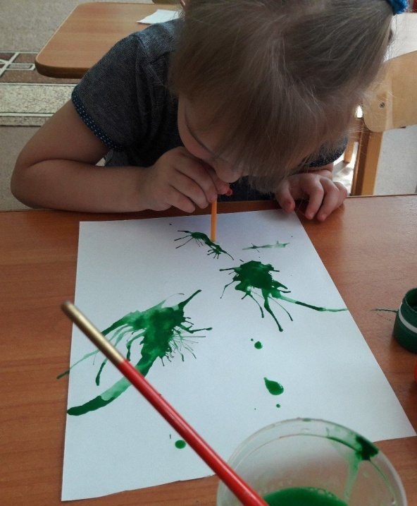
Рисунки, выполненные в технике кляксография – это уникальный способ заинтересовать детей рисованием, вызвать у них желание научиться данному виду искусства и самим вспомнить детское время. это, пожалуй, один из самых необычных способов в рисовании. Способ и не сложный, и очень увлекательный, развивающий как фантазию, смекалку, усидчивость, таки и навыки, и способности к рисованию. При помощи кляксография хорошо получаются разнообразные растения, деревья разных видов и кустарники.
Кляксография относится к силуэтному искусству, но история возникновения фигуративной росписи восходит еще в Древней Греции. Изображения на амфорах раскрывают сцены мифологии, олимпийских игр и жизни богов Олимпа. Но наиболее популярным этот вид искусства стал в 18-19 веке. Многие художники начали работать в этой технике и создали огромное количество работ в этой технике. История возникновения техники рисования-кляксография.

Набрызг

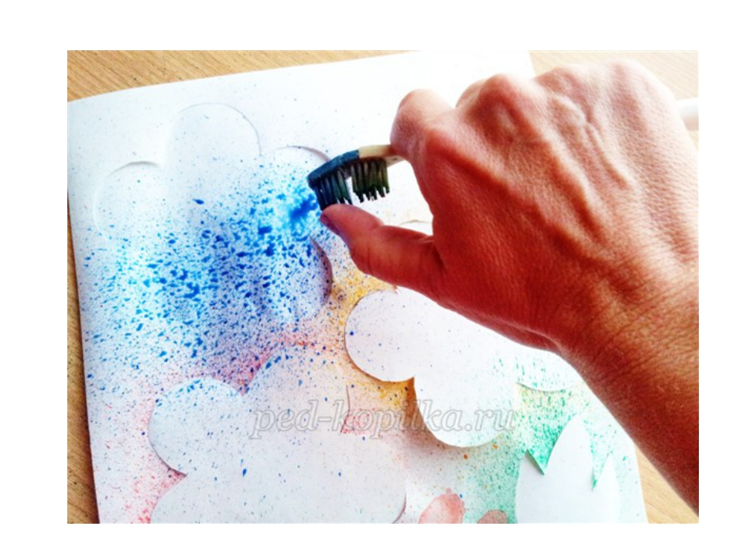
Этот способ является достаточно сложной техникой. Вместо кисти можно использовать и зубную щетку, и стеку. Зубной щеткой в левой руке набирается немного краски, а стекой проводят по поверхности щетки – быстрыми движениями, по направлению к себе. Брызги летят на бумагу. При этом можно менять направление движения руки (по вертикали, горизонтали, наклонно, волнообразно, кругами), изменять величину крапинок, приближая или отдаляя брызги от плоскости заготовки. Используют одновременно несколько красок, что помогает создать многоцветный рисунок. Используя трафареты, можно выполнить изображения самых разнообразных животных: африканские животные, зоопарк, животные на ферме и т.д.

Оттиск

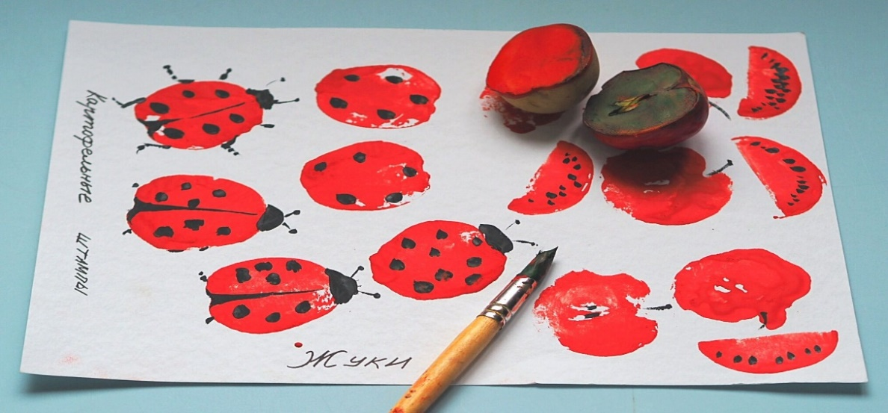
Истоки техники «оттиск» лежат в древних ремеслах украшения ткани набойкой, использования пряничных досок. Эта техника позволяет многократно изображать один и тот же предмет, составляя из его отпечатков разные композиции. Прежде чем печатать, необходимо изготовить инструменты-перчатки. Вначале педагог должен помочь ребенку изготовить перчатки. Обычный в использовании материал применяется для изображения животных. Для этого ребенок прижимает печатку к штемпельной подушке с краской и наносит оттиск на бумагу. Для получения другого цвета меняются коробочки и печатка. Печатка является одним из интереснейших, доступных ребенку способов изображения рисунка. В качестве печаток можно использовать тампонирование или оттиск. Для этого увлекательного занятия необходимо сделать тампон из марли или поролона, пенопласта, смятой бумаги. Штемпельная подушка будет палитрой. Дети набирают краску и мягким прикосновением к бумаге рисуют, что ни будь пушистое, легкое, воздушное, прозрачное или колючее. Эта техника лучше всего подходит для рисования животных, так как передает фактурность пушистой поверхности объекта.
Еще одним вариантом оттиска может стать рисование картофеле, которое привлекает детей совей необычностью. Для этого берут картофель, разрезают пополам на гладкий срез наносят шариковой ручкой рисунок печатки определённого животного, а затем аккуратно вырезают форму по контуру, чтобы она возвышалась над рукояткой на высоту 1-1.5 см. Рукоятка должна быть удобной для руки ребенка, по ширине.

Техника тычка

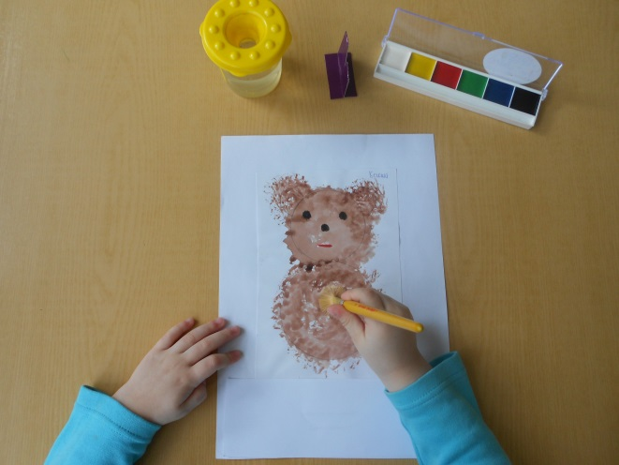
Предлагаемый метод рисования не требует от детей умелого изображения тонких линий, несущих важную художественную нагрузку. Достаточно знать и уметь рисовать геометрические фигуры в разных сочетаниях, причем не обязательно правильной формы и тонкими прямыми линиями. В процессе закрашивания тычками эти неточности не влияют на восприятие рисунка, а нарисованные предметы получаются более приближенными к реальным.
Для раскрашивания необходимы минимальные средства: густая гуашь и жесткая кисть. Методика рисования тычком состоит в следующем: воспитатель заранее на листе у детей рисует простым карандашом контур. Дети сначала рассматривают и обводят пальцем контур, называя вслух его части: голова, ушки, глазки, хвостик и т.д. Начав рисовать, они должны делать тычки кисточкой по линии контура слева направо, не оставляя промежутка между тычками; затем произвольными тычками закрашивают поверхность внутри контура. Остальные необходимые детали рисунка дети рисуют концом тонкой кисти. Методика закрашивания такая же.
Многие вышеперечисленные техники можно использовать в одной – коллаже. Например, ребенок решил нарисовать лето и животных, и для этого он использует точечный рисунок (трава), а солнышко ребенок нарисует пальцем, пушистых животных нарисует поролоном, других животных он вырежет из открыток, тканями изобразит небо и облака и т.д. Предела совершенствованию и творческой деятельности нет.
При работе с такими техниками хорошо использовать детскую литературу, музыкальное сопровождение, фольклорный и игровой материал. Такие дидактические материалы помогают усилить во время рисования воображение, способствуют художественному замыслу и развитию художественных способностей. Кроме того, все это позволит сделать рисование доступными, содержательными и познавательными.
Специалисты выделяют для каждого возраста наиболее подходящие техники нетрадиционного рисования художественными материалами [58,
66,71].
Для любого возраста можно использовать технику «Тычок жесткой полусухой кистью». Средствами выразительности в этой технике выступают: фактурность окраски, цвет.
Используемые для этого материал: жесткая кисть, гуашь, бумага, любого цвета и формата либо вырезанный силуэт пушистого или колючего животного (ежик, кошка, елочка) и другие.
Способ получения изображения: ребенок опускает в гуашь кисть и ударяет ею по бумаге, держа руку вертикально. При работе кисть в воду не опускают. Таким образом, заполняется весь лист, контур или шаблон. Получается имитация фактурности пушистой или колючей поверхности.
Для детей от двух лет можно использовать техники «Рисование пальчиками», «Рисование ладошкой».
В технике «Рисование пальчиками» средствами выразительности становятся: пятно, точки, короткие линии, цвет. С детьми можно использовать такие различные материалы как мисочки с гуашью, плотная цветная бумага любого цвета, небольшие листы, салфетки.
Способ получения изображения: ребенок опускает в гуашь свой пальчик и наносит точки, пятнышки на бумагу. На каждый пальчик ребенок набирает краски разного цвета. После работы пальчики вытирают салфеткой, а затем гуашь легко смываю водой.
В технике «Рисование ладошкой» средствами выразительности становятся: пятно, цвет, фантастический силуэт.
Используемые материалы для этого потребуется: широкие блюдечки с гуашью, кисть, плотная разноцветная бумага разного цвета, листы большого формата, салфетки.
Способ получения изображения: ребенок опускает свою ладошку в гуашь (всю кисть) или окрашивает ее с помощью кисточки уже в старшем возрасте (с 5ти лет) и делает отпечаток на бумаге. Рисуют правой и левой руками, окрашенными разными цветами красок. После работы руки вытирают салфеткой, затем гуашь легко смыть водой.
С детьми от трех лет можно использовать техники «Оттиск пробкой», «Оттиск печатками из картофеля».
Средствами выразительности в технике «Оттиск пробкой» становятся пятно, фактура, цвет.
Используются такие материалы: мисочка либо пластиковая коробочка, которая вложена штемпельная подушка из тонкого поролона, пропитанного гуашью, плотная бумага любого цвета и размера, печатки из пробок.
Способ получения изображения: ребенок прижимает пробку к штемпельной подушке с краской и наносит оттиск на бумагу. Для получения другого понравившегося цвета меняются мисочка и пробка.
Техника «Оттиск печатками из картофеля» использует такие средства выразительности как пятно, фактура, цвет.
Материалы, которые можно использовать: мисочка либо пластиковая коробочка, в которую вложена штемпельная подушка из тонкого поролона, пропитанного гуашью, плотная бумага любого цвета и размера, печатки из картофеля.
Способ получения изображения: ребенок прижимает печатку к штемпельной подушке с краской и наносит оттиск на бумагу. Для получения другого цвета меняются мисочка и печатка.
С детьми от четырех лет можно работать с техниками «Оттиск поролоном», «Оттиск пенопластом», «Оттиск печатками из ластика», «Оттиск смятой бумагой», «Восковые мелки + акварель», «Свеча + акварель».
Средства выразительности в технике «Оттиск поролоном» - это пятно, фактура, цвет.
Используемые материалы: мисочка либо пластиковая коробочка, в которую вложена штемпельная подушка из тонкого поролона, пропитанного поролона. гуашью, плотная бумага любого цвета и размера, кусочки поролона.
Способ получения изображения: ребенок прижимает поролон к штемпельной подушке с краской и наносит оттиск на бумагу. Для изменения любого цвета берутся другие мисочки и поролон.
При использовании техники«Оттиск пенопластом» средствами выразительности становятся: пятно, фактура, цвет. Используются такие материалы как мисочка или пластиковая коробочка, в которую вложена штемпельная подушка из тонкого поролона, пропитанного гуашью, плотная бумага любого цвета и размера, кусочки пенопласта.
Способ получения изображения: ребенок прижимает пенопласт к штемпельной подушке с краской и наносит на оттиск бумагу. Чтобы получить любой другой цвет, меняются мисочка и пенопласт.
При использовании техник «Оттиск печатками из ластика» и «Оттиск смятой бумагой» средства выразительности выступают: пятно, фактура, цвет. Для этой техники «Оттиск печатками из ластика» берутся следующие материалы: мисочка либо пластиковая коробочка, в которую вложена штемпельная подушка из тонкого поролона, пропитанного гуашью, плотная бумага любого цвета и размера, затем печатки из ластика (их педагог может изготовить сам, прорезая рисунок на ластике с помощью ножа или бритвенного лезвия).
Способ получения изображения: ребенок прижимает печатку к штемпельной подушке с краской и наносит оттиск на бумагу. Для изменения другого цвета нужно взять другие мисочку и печатку.
Для техники «Оттиск смятой бумагой» материалами становятся: блюдце либо пластиковая коробочка, в которую вложена штемпельная подушка из тонкого поролона, пропитанного гуашью, плотная бумага любого цвета и размера, смятая бумага.
Способ получения изображения: ребенок прижимает смятую бумагу к штемпельной подушке с краской, и нанести оттиск на бумагу. Чтобы получить другой цвет, меняются блюдце и смятая бумага.
Для таких техник «Восковые мелки + акварель» и «Свеча + акварель» средствами выразительности становятся: цвет, линия, пятно, фактура. В технике «Восковые мелки + акварель» используются материалы: восковые мелки, плотная белая бумага, акварель, кисти.
Способом получения изображения: ребенок восковыми мелками на белой бумаге. Затем закрашивает лист акварелью в один или несколько цветов по желанию. Рисунок мелками остается не закрашенным.
В технике «Свеча + акварель» используются следующие материалы: свеча, плотная бумага, акварель и кисти. Способ получения изображения: ребенок рисует «свечой» на бумаге. Затем он закрашивает лист акварелью одним цветом или несколько цветов. Рисунок свечой остается белым.
С детьми от пяти лет можно работать с техниками «Печать по трафарету», «Монотипия предметная», «Кляксография обычная», «Кляксография с трубочкой», «Кляксография с ниточкой», «Набрызг», «Отпечатки листьев», «Акварельные мел», «Тычкование».
В технике «Печать по трафарету» средства выразительности являются: пятно, фактура, цвет.
Используемые материалы для этого понадобиться: мисочка или пластиковая коробочка, в которую вложена штемпельная подушка из тонкого поролона, пропитанного гуашью, плотная бумага разного цвета, тампон из поролона в середину квадрата кладут шарик из ткани или поролона и завязывают углы квадрата ниткой, затем трафареты из проолифленного полукартона либо прозрачной пленки.
Способ получения изображения: ребенок прижимает печатку или поролоновый тампон к штемпельной подушке с краской любого цвета и наносит оттиск на бумагу с помощью трафарета. Чтобы изменить любой другой цвет, берется другой тампон или трафарет.
Средства выразительности в технике «Монотипия предметная» - это пятно, цвет, симметрия.
Используются материалы, такие как плотная бумага разноцветного цвета, кисти, гуашь или акварель.
Способ получения изображения: ребенок складывает лист бумаги вдвое и на одной его половине рисует, изображение предмета предметы, выбираются симметричные. После рисования к каждой части предмета, пока не высохла краска, лист снова складывается пополам для получения отпечатка. Изображение также можно украсить, затем также складывается лист после рисования нескольких украшений.
В техниках«Кляксография обычная, с трубочкой, с ниточкой»средства выразительности одно - это пятно. Материалы при этих техниках схожие: бумага, тушь либо жидко разведенная гуашь в мисочке, пластиковая ложечка, трубочка (соломинка для напитков), нитка средней толщины.
Способ получения изображения при технике «Кляксография обычная»: ребенок зачерпывает гуашь пластиковой ложкой и выливает на бумагу. В результате получаются пятна в произвольном порядке. Затем лист накрывается другим листом и прижимается (можно согнуть исходный лист пополам, на одну половину капнуть тушь, а другой его прикрыть). Далее верхний лист снимается, изображение рассматривается: определяется, на что оно похоже. Недостающие детали дорисовываются.
Способ получения изображения при технике «Кляксография с трубочкой»: ребенок зачерпывает пластиковой ложкой краску, выливает ее на лист, делая небольшое пятно (капельку). Затем на это пятно дует из трубочки так, чтобы ее конец не касался ни пятна, ни бумаги. При необходимости процедура повторяется. Недостающие детали дорисовываются.
Способ получения изображения при технике «Кляксография с ниточкой»: ребенок опускает нитку в краску, отжимает ее. Затем на листе бумаги выкладывает из нитки изображение, оставляя один ее конец свободным. После этого сверху накладывает другой лист, прижимает, придерживая рукой, и вытягивает нитку за кончик. Недостающие детали дорисовываются.
Техника «Набрызг» использует такие средства выразительности как точка, фактура. Необходимые для этого материалы: бумага, гуашь, жесткая кисть, кусочек плотного картона либо пластика (5x5 см).
Способ получения изображения: ребенок набирает краску на кисть и ударяет кистью о картон, который держится над бумагой. Краска разбрызгивается на бумагу.
Средствами выразительности при технике «Отпечатки листьев» становятся: фактура, цвет.
Используемые при этом материалы: бумага, листья разных деревьев желательно опавшие, гуашь, кисти.
Способ получения изображения: ребенок покрывает листок дерева красками разных цветов, затем прикладывают его к бумаге окрашенный стороной для получения отпечатка. Каждый раз берется новый листок для отпечатков. Черешки у листьев можно дорисовать кистью.
Техника «Акварельные мелки» использует такие средства выразительности как пятно, цвет, линия.
Необходимые материалами при этом становятся плотная бумага, акварельные мелки, губка, вода в блюдечке.
Способ получения изображения: ребенок смачивает бумагу водой с помощью губки, затем рисует на ней мелками. Можно использовать приемы рисования торцом мелка и плашмя. При высыхании бумага снова смачивается.
Технику «Тычкование» мы описывали выше. Отметим, что средствами выразительности: фактура, объем.
А для этого необходимые материалы: это квадраты из цветной двухсторонней бумаги размером (2x2 см), журнальная и газетная бумага (например, для иголок ежа), карандаш, клей ПВА в мисочке, плотная бумага или цветной картон для основы.
С шести лет с детьми можно переходить к технике «Монотипия пейзажная». При этой технике средствами выразительности становятся: пятно, тон, вертикальная симметрия, изображение пространства в композиции. Можно использовать следующие материалы: бумага, кисти, гуашь либо акварель, влажная губка, кафельная плитка.
Способ получения изображения: ребенок складывает лист пополам. На одной половине листа рисуется пейзаж, на другой получается его отражение в озере, реке (отпечаток). Пейзаж выполняется быстро, чтобы краски не успели высохнуть. Половина листа, предназначенная для отпечатка, протирается влажной губкой. Исходный рисунок, после того как с него сделан оттиск, оживляется красками, чтобы он сильнее отличался от отпечатка. Для монотипии также можно использовать лист бумаги и кафельную плитку. На последнюю наносится рисунок краской, затем она накрывается влажным листом бумаги. Пейзаж получается размытым.
Таким образом, отмечаем, что нетрадиционные техники изобразительного искусства можно использовать в работе с детьми уже с 2х летнего возраста. Однако большее количество таких техник лучше начинать с 4-5 лет.
Вывод: Задача педагога - опираясь на склонность детей к подражанию, нужно прививать им навыки и умения, без которых невозможна творческая деятельность, воспитывать у них самостоятельность, активность в применении этих знаний, формировать критические мышление, целенаправленность.
Детское творчество основано на подражании, которое служит важным фактором развития ребенка, в частности, его художественных способностей.
Таким образом, в самом общем виде определение творческих способностей выглядит следующим образом: творческие способности - это способности человека, которые порождают нечто качественно новое, никогда раньше не бывшее, не существовавшее, это индивидуальные особенности качества человека, которые определяют успешность выполнения им творческой деятельности различного рода.
Развитие творческих способностей необходимо начинать уже в детском возрасте на материале искусства и всевозможных детских игр.
Творческая способность оказывает большое влияние на развитие ребёнка. Она является средством умственного, эмоционального, эстетического и волевого развития детей. В процессе этой деятельности совершенствуются все психические функции: зрительное восприятие, память, мыслительные операции; а также ускоряет развитие мышления и речи.
В последнее время все большую популярность приобретет использование рисование с использованием нетрадиционных техник изображения. Педагоги отмечают, что эти технологии не утомляют дошкольников, позволяют осуществлять индивидуальный подход к детям, учитывать их желание, интерес.
Среди нетрадиционных техник - рисование свечой, кляксография с трубочкой, набрызг, оттиск, рисование поролоном, пальцеграфия, техника тычка и другие.
Таким образом, отмечаем, что не традиционные техники рисования можно использовать в работе с детьми уже с 2х летнего возраста. Однако большее количество таких техник лучше начинать с 4-5 лет.

Конспект занятия по нетрадиционной технике рисования на тему «Осенний ковер» с детьми средней группы №4
Программное содержание:
- познакомить детей с новым видом изобразительной техники – «печать листьями»;
- развивать у детей фантазию, творческие способности; мелкую моторику рук; чувство композиции, цветовосприятия;
закрепить умение детей аккуратно и-использовать краску при работе;
- воспитывать интерес к осенним явлениям природы, эмоциональную отзывчивость на красоту осени; интерес к процессу рисования.
Интеграция образовательных областей:
«Художественное творчество», «Музыка», «Чтение художественной литературы», «Познание», «Коммуникация», «Физическая культура».
Материалы: листья клена, альбомные листья, гуашь, клеёнки, салфетки, кисти, стаканчики с водой, трафареты листьев из цветного картона для игры.
Предварительная работа:
Наблюдения за осенней природой и осенним явлением «листопад» во время прогулок, разучивание стихотворений об осени, беседа о приметах осени, рассматривание иллюстраций с изображением осенней природы.

Ход занятия.
1. Организационная часть.
(Дети под музыку встают в круг.)
- Ребята, посмотрите, вместе с вами к нам в группу залетели листочки. Листочки не простые, осенние. В какой цвет их покрасила осень? (примерный ответ детей).
- Жёлтый, красный, оранжевый.
- Ребята, а вы знаете, как называется осеннее явление, когда листики опадают? (примерный ответ детей).
(в записи звучат звуки леса.)
Нельзя нам на свете прожить без чудес,
Они нас повсюду встречают.
Волшебный, осенний и сказочный лес
Нас в гости к себе приглашает.
Закружится ветер под песню дождя,
Листочки нам под ноги бросит.
Такая красивая это пора:
Пришла к нам опять Чудо – Осень.
М. Сидорова
- Я предлагаю вам полетать вместе с листочками и ветерком.
Физминутка «Осенние листочки»
(Дети под музыку выполняют движения с листочками.)
Мы листочки осенние
На деревьях висели.
Дунул ветер – полетели
И на землю тихо сели.
Снова ветер пробежал
И листочки все поднял.
Закружились, полетели
И на землю тихо сели.
(Дети садятся за столы.)
- В нашей осенней коллекции много разных листьев. Посмотрите на них, каждый листик всегда чем-то отличается от другого: величиной формой, расцветкой.
(Дети рассматривают листья, выбирают понравившиеся.)
- Сегодня мы с вами будем рисовать осенние листья, но несколько необычным способом, в этом нам помогут наши листики – мы будем ими печатать.
2. Практическая часть.
1. Взять любой понравившийся листик, покрыть его краской (жёлтой, красной и др.) при помощи кисточки, не оставляя пустых мест и не забывая окрашивать края. Делать это лучше на клеёнке.
2. Окрашенной стороной положить листик на чистый альбомный лист и плотно прижать его к бумаге, стараясь не сдвигать с места, иначе отпечаток будет нечётким, смазанным.
3. Затем взять листочек за черенок и осторожно снять его с поверхности бумажного листа.
4. Взять следующий листочек, покрасить его в другой цвет и отпечатать в другом месте композиции.
- Но перед тем, как мы приступим к рисованию, разомнём пальчики.
Пальчиковая гимнастика «Осенние листья»
Раз, два,три,четыре, пять (загибают пальчики, начиная с большого)
Будем листья собирать (сжимают и разжимают кулачки)
Листья берёзы, (загибают пальчики, начиная с большого)
Листья рябины,
Листики тополя,
Листья осины,
Листики дуба мы соберём,
Маме осенний букет отнесём. («шагают» по столу средним и указательным пальчиками)
(Дети работают под музыку Чайковского «Времена года. Осень»)
3. Итог.
- У нас с вами получилась чудесная осенняя полянка с красивыми листочками.
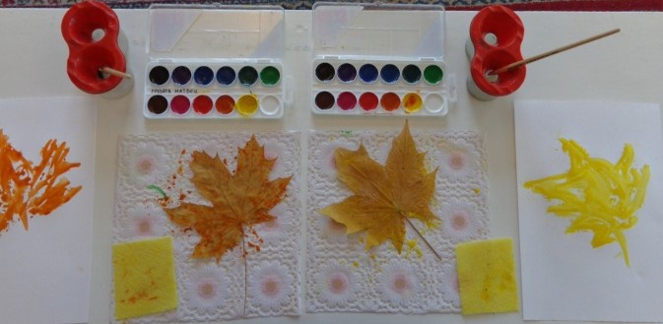
  - Анализ развития творческих способностей дошкольников.

Главной целью является - создание условий развития ребенка, открывающих возможности для его позитивной социализации, личностного развития, развитие инициативы и творческих способностей на основе сотрудничества со взрослыми и сверстниками и соответствующих возрасту видов деятельности.
Задачами:
- охрана и укрепление физического и психического здоровья детей, в том числе их эмоционального благополучия;
- обеспечение равных возможностей полноценного развития каждого ребёнка в период дошкольного детства независимо от места жительства, пола, нации, языка, социального статуса, психофизиологических и других особенностей (в том числе с ограниченными возможностями здоровья);
- обеспечение преемственности целей, задач и содержания образования;
- создание благоприятных условий развития детей в соответствии с их возрастными и индивидуальными особенностями и склонностями, развития способностей и творческого потенциала каждого ребенка как субъекта отношений с самим собой, другими детьми, взрослыми и миром;
- объединение обучения и воспитания в целостный образовательный процесс на основе духовно-нравственных и социокультурных ценностей и принятых в обществе правил, и норм поведения в интересах человека, семьи, общества;
- формирование общей культуры личности воспитанников, в том числе ценностей здорового образа жизни, развития их социальных, нравственных, эстетических, интеллектуальных, физических качеств, инициативности, самостоятельности и ответственности ребенка;
- формирование социокультурной среды, соответствующей возрастными индивидуальным психологическим и физиологическим особенностям детей;
- обеспечение психолого-педагогической поддержки семьи и повышение компетентности родителей (законных представителей) в вопросах развития и образования, охраны и укрепления здоровья детей.
Реализация каждой образовательной области предполагает решение специфических задач во всех видах детской деятельности, имеющих место в режиме дня дошкольного учреждения: режимные моменты, игровая деятельность, специально организованные традиционные и интегрированные занятия, индивидуальная и подгрупповая работа, самостоятельная деятельность, опытно-поисковая работа.
Организованная в ДОУ предметно-развивающая среда инициирует познавательную и творческую активность детей, предоставляет ребенку свободу выбора форм активности, обеспечивает содержание разных форм детской деятельности, безопасности и комфорта, соответствует интересам, потребностям и возможностям каждого ребенка, обеспечивает гармоничное отношение ребенка с окружающим миром.
Наши наблюдения и беседы с детьми показали, что у детей на недостаточном уровне развита мышление, творчество, воображение, умение использовать нетрадиционные техники рисования дети в неполной мере могут выразить свои эмоции, чувство в рисунке.
В ходе опытно-поисковой работы была проведена диагностика уровня развития творческих способностей детей в дошкольном возрасте.
В соответствии с технологией использования данных методик был составлен оперативный констатирующий микросрез творческого развития каждого ребёнка по всем его основаниям. Критериями для выделения оснований стали вычлененные авторами универсальные творческие способности. Среди них - реализм воображения, умение видеть целое раньше частей, надситуативно-преобразовательный характер творческих решений, детское экспериментирование. С помощью указанных методик можно фиксировать значимые проявления этих способностей и реальные уровни их форсированности у ребенка.
В целом результаты диагностирования показали (таблица 1), что развитие реализма воображения у 61,5% детей находится на низком уровне, и у 38,5% детей – среднем.Над ситуативно-преобразовательный характер творческих решений проявляется у 54% детей на низком уровне, у 8% - на среднем уровне, и 38% детей - на высоком.

Таблица 1. Результаты диагностики универсальных творческих способностей у детей средней группы №4

Критерии развития творческих способностей
Имена детей | Реализм воображения  Мин. 1 б.  Макс. 5 б. | Способность видеть целое раньше частей  Мин. 5 б.  Макс. 15 б. | Надситуативно-преобразовательный характер творческих решений  Мин. 1 б.  Макс. 3 б. | Экспериментирование
Алеша | 2 | 13 | 2 | 12
Махина | 2 | 15 | 2 | 15
Милана | 3 | 15 | 2 | 15
Даня П. | 2 | 13 | 2 | 11
Ваня | 2 | 10 | 1 | 10
Муслим | 1 | 14 | 2 | 8
Даниил | 3 | 13 | 2 | 6
Самсон | 2 | 10 | 1 | 14
София | 2 | 15 | 2 | 10
Тася | 2 | 10 | 1 | 11
Даня к. | 2 | 10 | 1 | 20
Алихан | 2 | 10 | 1 | 14
Рита | 2 | 15 | 2 | 10
Толик | 1 | 12 | 1 | 8
Ксюша | 1 | 11 | 1 | 9

Обобщенные результаты диагностики (таблица 2) показали, что способность видеть целое раньше частей развита у детей лучше других компонентов: у 40% детей развита на среднем уровне и у 50% детей на высоком.

Таблица 2. Общие результаты диагностики универсальных творческих способностей по средней группе

Способности | Низкий уровень | Средний уровень | Высокий уровень
Реализм воображения | 63,5% | 36,5% | 0%
Способность видеть целое раньше частей | 10% | 40% | 50%
Надситуативно-преобразовательный характер творческих решений | 52% | 20% | 28%

Вместе с тем, отмечаем, что в целом у детей проявляется низкий и средний уровень развития всех компонентов творческого развития.
Анализируя полученные результаты можно сделать следующие выводы:
- дети дошкольного возраста с удовольствием включаются в творческую работу.
- без специальной педагогической работы творческое воображение развивается в основном на низком и среднем уровне.
Что бы повысить результативность работы с детьми по творческой способности и художественной деятельности, мы решили использовать в своей работе различные нетрадиционные техники рисования.

Развитие творческих способностей детей старшего дошкольного возраста средствами нетрадиционных техник рисования.
Мы уже отмечали, что нетрадиционные техники рисования демонстрируют необычные сочетания материалов и инструментов. Несомненно, универсальность их использования является важнейшим достоинством таких техник. Работа по данным техникам интересна и доступна как взрослому, так и ребенку. Нетрадиционные методики обладают особенной привлекательностью для детей еще и потому, что они открывают большие возможности выражения собственных фантазий, желаний и самовыражению в целом.
Традиционное преимущество - дети неограниченны в возможностях выразить в рисунках свои мысли, переживания, настроение. Другим преимуществом является то, что эти занятия не носят форму «изучения и обучения». Также важно подчеркнуть, что на таких занятиях больше возможностей использовать игровую форму совместной творческой работы педагога и детей.
Но эти преимущества могут быть заметны и значимы, если педагог: - использует различные приемы при выработке умений видеть образы в сочетаниях цветовых пятен и линий и оформлять их до узнаваемых изображений.
- организует ненавязчивое привлечение к процессу рисования для того, чтобы дети осваивали художественные приемы и интересные средства познания окружающего мира.
- применяет разнообразный изобразительный материала как источник фантазии, творчества, самостоятельности в творческом процессе детей.
Актуальность технологии заключается в том, что целенаправленная и систематическая работа по развитию мелкой моторики у детей 5-6лет старший дошкольный возраст способствует формированию интеллектуальных способностей, творческой деятельности, а самое главное, сохранению психического и физического развития ребенка.
Педагогическая целесообразность определяет тем, что через занятия рисованием мы развиваем мотивационно-потребностную сторону продуктивной деятельности дошкольников, способствуем сенсорному развитию детей, мелких движений руки, дифференциации восприятия, речи, воображения, коммуникации.

Цель:создание условий для развития у детей старшего дошкольного возраста художественно-творческих способностей через использование нетрадиционные техники рисования.
Задачи:
Образовательная– знакомство и освоение дошкольниками разных видов нетрадиционных техник рисования (на основе использования пальчиков, ладоней, печаток).
Развивающая – развитие чувство цвета, ритма, эстетики при создании творческих работ дошкольников с использованием нетрадиционных техник рисования.
Воспитательные – воспитание устойчивый интерес к рисованию и чувства радости при восприятии созданных рисунков.
Отличительной особенностью технологии является то, что при ее реализации используются нетрадиционные методы и способы развития детского художественного творчества. А также используются самодельные инструменты, природные и бросовые, для нетрадиционного рисования. Нетрадиционное рисование доставляет детям множество положительных эмоций, раскрывает возможность использования хорошо знакомых им бытовых предметов в качестве оригинальных художественных материалов, удивляет своей непредсказуемостью.
Формы организации занятий: индивидуальные; подгрупповые; фронтальные
Педагогические методы: используемые в работе: словесные (беседа, художественное слово, загадки, напоминание о последовательности работы, совет), наглядные, практические и игровые.
Используемые методы дают возможность почувствовать многоцветное изображение предметов, что влияет на полноту восприятия окружающего мира:
- формируют эмоционально-положительное отношение к самому процессу рисования.
- способствуют более эффективному развитию воображения, восприятия как следствие, познавательных способностей.
Подведение итогов реализации может проходить через проведение выставок детских работ; проведение мастер-класса; консультации для родителей.
Содержание системы работы и задачи художественно-творческого развития представлены по разделам.
- «Тычок жесткой полусухой кистью».
Используемые средства выразительности: фактурность окраски, цвет.
Необходимые материалы: жесткая кисть, гуашь, бумага любого цвета и формата либо вырезанный силуэт пушистого или колючего животного.
Способ получения изображения: ребенок опускает в гуашь кисть и ударяет ею по бумаге, держа вертикально. При работе кисть в воду не опускается. Таким образом, заполняется весь лист, контур или шаблон.
Получается имитация фактурности пушистой или колючей поверхности.
- «Оттиск».
Может использоваться любая техника: «Оттиск поролоном», «Оттиск пенопластом», «Оттиск печатками из ластика», «Оттиск смятой бумагой». Выбор техники зависит от интереса и возможностей детей.
Используемые средства выразительности в технике «Оттиск поролоном» - это пятно, фактура, цвет.
Используемые материалы при этом: любая емкость, в которую можно вложить штемпельная подушка из тонкого поролона, пропитанного гуашью (например, пластиковая коробочка); плотная бумага любого цвета и размера, кусочки поролона.
Способ получения изображения достаточно прост: ребенок прижимает поролон к штемпельной подушке с краской и наносит оттиск на бумагу. Для изменения цвета берутся другая емкость и поролон.
При использовании техники«Оттиск пенопластом»средствами выразительности становятся: пятно, фактура, цвет.
Используются такие материалы как емкость, в которую может быть вложена штемпельная подушка из тонкого поролона, пропитанного гуашью; плотная бумага любого цвета и размера, кусочки пенопласта.
Способ получения изображения: ребенок прижимает пенопласт к штемпельной подушке с краской и наносит оттиск на бумагу. Чтобы получить другой цвет, меняются и емкость, и пенопласт.
При использовании техник «Оттиск печатками из ластика» и
«Оттиск смятой бумагой» средства выразительности выступают: пятно, фактура, цвет. Для техники «Оттиск печатками из ластика» берутся следующие материалы: как емкость, в которую может быть вложена штемпельная подушка из тонкого поролона; плотная бумага любого цвета и размера, печатки из ластика. Печатки из ластика можно приготовить следующим образом: прорезать рисунок на ластике с помощью ножа или бритвенного лезвия.
Способ получения изображения: ребенок прижимает печатку к штемпельной подушке с краской и наносит оттиск на бумагу. Для изменения цвета нужно взять другую емкость и печатку.
- «Кляксография».
Может использоваться любая техника: «Кляксография обычная», «Кляксография с трубочкой», «Кляксография с ниточкой». Выбор техники зависит от интереса и возможностей детей.
В этих техникахсредства выразительности одно - это пятно. Материалы при этих техниках схожие: бумага, тушь либо жидко разведенная гуашь в мисочке, пластиковая ложечка, трубочка (соломинка для напитков), нитка средней толщины.
Способ получения изображения при технике «Кляксография обычная»: ребенок зачерпывает гуашь пластиковой ложкой и выливает на бумагу. В результате получаются пятна в произвольном порядке. Затем лист накрывается другим листом и прижимается (можно согнуть исходный лист пополам, на одну половину капнуть тушь, а другой его прикрыть). Далее верхний лист снимается, изображение рассматривается: определяется, на что оно похоже. Недостающие детали дорисовываются.
Способ получения изображения при технике «Кляксография с трубочкой»: ребенок зачерпывает пластиковой ложкой краску, выливает ее на лист, делая небольшое пятно (капельку). Затем на это пятно дует из трубочки так, чтобы ее конец не касался ни пятна, ни бумаги. При необходимости процедура повторяется. Недостающие детали дорисовываются.
Способ получения изображения при технике «Кляксография с ниточкой»: ребенок опускает нитку в краску, отжимает ее. Затем на листе бумаги выкладывает из нитки изображение, оставляя один ее конец свободным. После этого сверху накладывает другой лист, прижимает, придерживая рукой, и вытягивает нитку за кончик. Недостающие детали дорисовываются.
- «Акварельные мелки».
Использует такие средства выразительности как пятно, цвет, линия. Необходимыми материалами при этом становятся плотная бумага, акварельные мелки, губка, вода в блюдечке. Способ получения изображения: ребенок смачивает бумагу водой с помощью губки, затем рисует на ней мелками. Можно использовать приемы рисования торцом мелка и плашмя. При высыхании бумага снова смачивается.
Примечание: преподаватель может использовать другие техники (по выбору детей или по своему выбору). Важно, чтобы они соответствовали возрасту детей и их интересам.
В программе предусмотрено специальное оборудование:кисть беличья, кисть жесткая, ватные палочки, поролоновые штампы, картофельные штампы, краски гуашевые, краски пальчиковые, альбом для рисования, миски под краску, влажные салфетки, баночки под воду.
В качестве наглядных пособий выступают: видео презентации, наборы наглядно-демонстрационного материала, видеоролики с физминутки, музыкальное сопровождение на носителях.
Для занятий стараюсь приготовить красивые и разнообразные материалы, предоставляю детям возможность выбора средств изображения.
Необычное начало работы, применение игровых приемов – все это помогает не допустить в детскую изобразительную деятельность однообразие и скуку, обеспечивает живость и непосредственность детского восприятия и деятельности.
Мы считаем, что основная задача обучения для развития художественных способностей – помочь детям познать окружающую действительность, развивать наблюдательность, воспитывать чувство прекрасного и обучить приемам изображения, формировать творческие способности детей в создании выразительных образов в рисунках детей различными изобразительными средствами. Учитывая, что каждый ребенок обладает определенным потенциалом художественного развития, поставила перед собой цель: обеспечить необходимые условия для раскрытия творческого потенциала детей.
На занятии используются разнообразные методы работы, что отражено в конспектах занятий.

Конспект занятия по нетрадиционной технике рисования — Кляксография.
Кляксография. Основой данной техники рисования является клякса. В понимании многих клякс ассоциируется с неряшливостью, неаккуратностью. Поэтому задачей педагога является сделать кляксографию обучающим, развивающим средством в художественно-творческой деятельности детей. Задачей данного вида рисования является понимание детьми симметричности-зеркального оттиска половинки рисуемого объекта. Если сложить лист пополам, на одну сторону накапать несколько капель жидкой краски и плотно прижать другую сторону, то получатся необычные, причудливые узоры. Можно постараться рассмотреть в них деревья, цветы, водоросли. Для начала пробуем рисовать с одной краской, потом с несколькими.
Тема: «Весёлые кляксы»
Цель: Познакомить детей с таким способом изображения, как кляксография, показать её выразительные возможности.
Задачи:
1. Формировать умение дорисовывать детали объектов, полученных в ходе спонтанного изображения, для придания им законченности и сходства с реальными образами.
2. Развивать воображение, фантазию, интерес к творческой деятельности.
3. Воспитывать интерес к данному виду рисования.
Материал:альбомный лист, размер А4; дополнительный лист для тренировочного упражнения; гуашь; кисть; салфетка; готовые работы по кляксографии для образца.
Ход занятия:
1. Организационная часть.
Воспитатель: Ребята, а вы знаете, что такое клякса?
Примерные ответы детей.
Воспитатель: Клякса – это след, пятно, оставленные краской. Клякса может быть и способом рисования. Если сложить лист пополам, на одну сторону накапать несколько капель жидкой краски и плотно прижать другую сторону, то можно получить необычные узоры. А потом в полученных кляксах постараться рассмотреть деревья, цветы, водоросли. Для начала пробуем работать с одной краской, потом с несколькими.
Воспитатель предлагает вниманию детей несколько готовых рисунков, сделанных приёмом кляксографии.
Дети тренируются на дополнительном листе бумаги одной краской.
Физкультминутка «Дети любят рисовать»
Вот мы взяли краски в руки, - кисти рук сцепить в «замок», вращательные движ. по кругу
И не стало в доме скуки.
Чтобы было веселей, - хлопки в ладоши.
Яркой краски не жалей!
Это правда! Встали, рывки руками перед грудью.
Ну чего же тут скрывать?
Дети любят, очень любят рисовать! Повороты туловища влево-вправо руки на поясе
На бумаге, на асфальте, на стене
И в трамвае на окне!
Это что же за зверюшка, Руки на поясе, наклон туловища вперед.
Много ног, одна макушка?
То ли зверь-сороконог, Прыжки на месте.
То ли очередь в ларёк?
Это правда! Хлопки вы ладоши.
Ну чего же тут скрывать?
Дети любят, очень любят рисовать! Прыжки на месте.
На бумаге, на асфальте, на стене
И в трамвае на окне! Хлопки в ладоши. (Э. Успенский)
2. Практическая часть.
• Сложить лист пополам по длинной стороне и тщательно прогладить линию сгиба, раскрыть лист.
• Набрать на кисточку побольше краски любого цвета и капнуть на одну половинку листа.
• Сложить лист пополам и хорошенько разгладить.
• Раскрыть лист, посмотреть, что получилось в результате данных манипуляций.
Воспитатель обращает внимание на то, что второе получившееся пятно является точной копией первого, симметрично отражаясь на другой половине листа, как в зеркале.
• Проделать ту же самую операцию с красками другого цвета, каждый раз капая на чистое место и только на одну из половинок листа. Все это делать быстро, чтобы капли не успели высохнуть.
• Посмотреть, что у кого получилось, и при необходимости дополнить изображение необходимыми деталями с помощью кисти.
В процессе работы воспитатель следит за тем, как рисуют дети. Напоминает об аккуратном и правильном пользовании кистью и красками.
3. Итог
Воспитатель вместе с детьми рассматривают работы, оформляют выставку.
О пользе Карандаша и Кисточки
(отрывок)
…. Кляксу кисточка для смеха
Нам поставит – вот помеха!
Клякса эта очень злится:
- Кляксой быть мне не годится,
Не буду кляксой – это проза,
Буду ромашкой или розой.
Н. Алексеевская
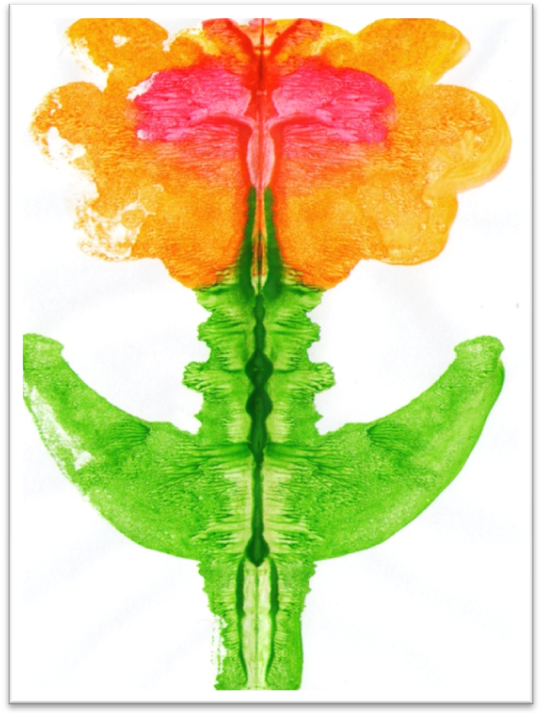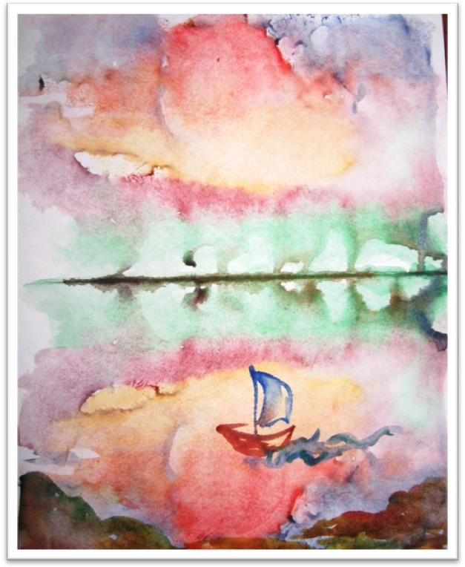
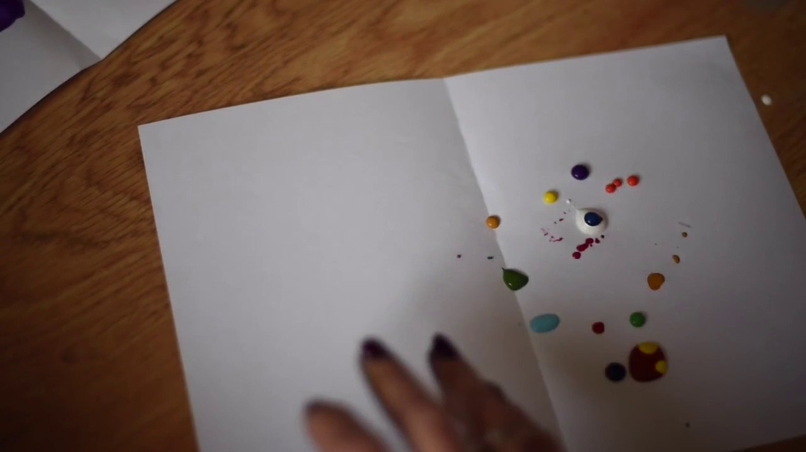

Конспект занятия по нетрадиционной технике рисования по теме: «В царстве Нептуна».
Цель: Познакомить детей с нетрадиционной техникой рисования, восковые мелки+ акварель.
Задачи:
- Закрепить представления детей о море и его обитателях.
- Формировать у детей устойчивый интерес к рисованию.
- Развивать творческое воображение, мелкую моторику рук.
- Воспитывать отзывчивость, сочувствие, желание прийти на помощь сказочным героям.
Материалы и оборудование: Восковые мелки, акварель синего и фиолетового цвета, лист бумаги формата А3 или А4 белого цвета, кисть, поролоновая губка, гуашь в баночках, картинки с изображением подводного мира.
Ход занятия:
Педагог загадывает детям загадку:
- Плещет в речке чистой спинкой серебристой» (примерные ответы детей).
Педагог:
- Ребята, внимательно посмотрите на картинки. Кого вы видите? (примерные ответы детей).
(рыбки, морские обитатели, водоросли, грунт).
А у кого дома есть аквариумные рыбки?
Рассматриваются картинки с изображением подводного мира, рыб, морских обитателей.
Педагог обращает внимание детей на строение тела (туловище и голова вместе, на то, что плавают они, двигая плавниками, хвостом, телом).
Какую форму имеет туловище рыбки? (примерные ответы детей).
Какого цвета бывают рыбки?
Педагог:
-А сейчас давайте представим, что мы попали в подводное царство, для этого мы закроем глаза, вдохнем побольше воздуха и опустимся под воду.
Выполняется упражнение на дыхание «Нырялочка».
Объяснение способа рисования.
- Я предлагаю вам нарисовать то, что вы увидели под водой, нонарисуем мы наш рисунок необычным методом: восковыми карандашами и акварелью, а потом еще пальчиками и ладошкой. Рыбок, дно и водоросли мы нарисуем восковыми карандашами, потом с помощью поролоновой губки покроем лист бумаги голубой или синей акварелью. Когда подсохнет краска, пальчиками мы нарисуем камушки и пузырьки воздуха, ладошкой желающие могут нарисовать осьминога.
Демонстрация 2-х эскизов, нарисованных педагогом.
Физкультминутка: подвижная игра «Золотая рыбка».
Педагог:
- Предлагаю отдохнуть и поиграть в игру «Золотая рыбка».
Назначается водящий — «рыбак».
«Рыбак» начинает ловить «рыб».
Первая пойманная «рыбка» присоединяется к «рыбаку», взяв его за руку. Образуется «невод», и они продолжают ловить «рыб» уже вдвоем.
Если «рыбакам» удается догнать «рыбку» и схватить ее свободными руками так, чтобы она оказалась в неводе, «рыбка» считается пойманной.
Каждый пойманный игрок присоединяется к «неводу».
Последний пойманный игрок — «золотая рыбка».
Педагог:
- Теперь садимся на свои места. Начинаем рисовать. Не забываем, что мы сначала рисуем рыбок, грунт и водоросли, покрываем лист бумаги синей краской, а когда краска высохнет – дорисовываем пальчиком камушки и пузырьки воздуха, ладошкой -осьминога.
Дети выполняют работу, педагог наблюдает за рисованием, проводит индивидуальный показ при затруднении детей.
Итог занятия.
Когда все ребята закончат рисование, листочки сложить на одном большом столе.
Педагог:
- Ребята, посмотрите, какое красивое у нас получилось - подводное царство. А вам понравилось рисовать таким способом? Что для вас было самым сложным при выполнении рисунка?
Вот какие замечательные работы у нас получились!
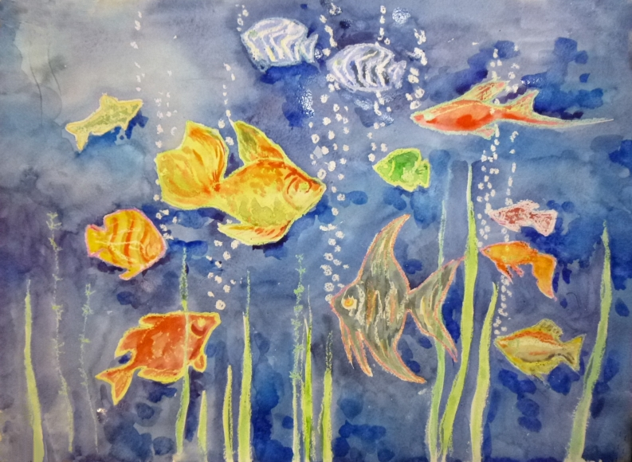
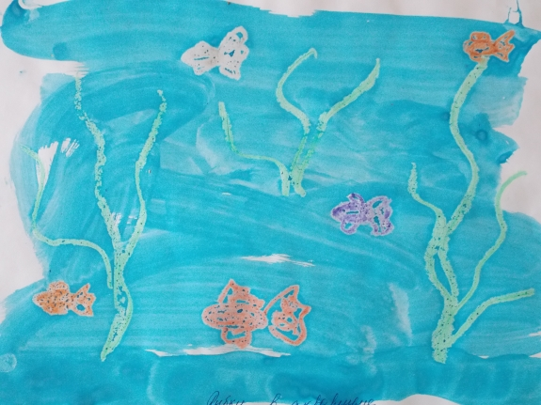
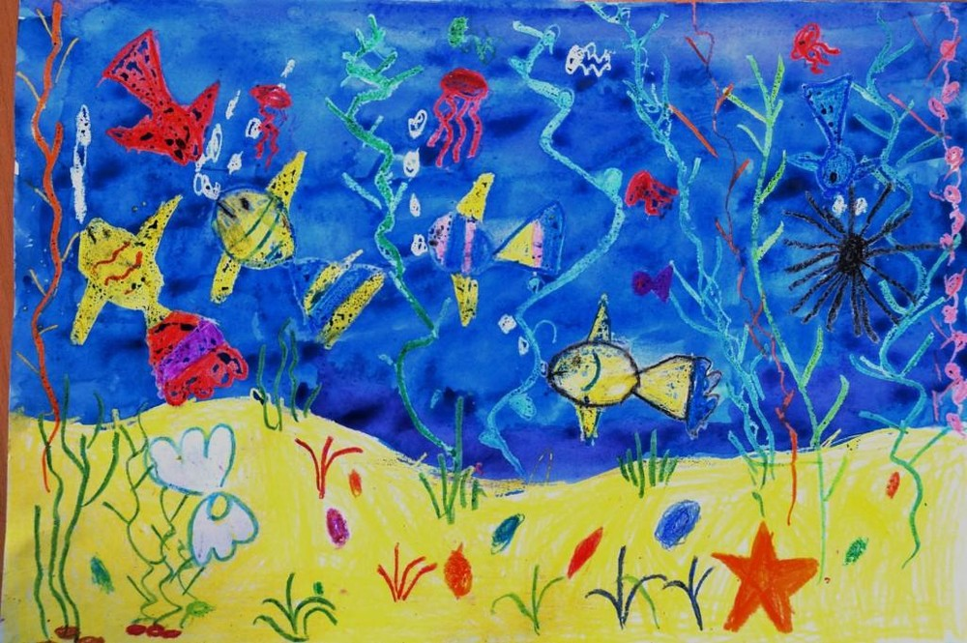

Особое внимание уделяется созданию благоприятных условий для развития детей, развитие способностей и творческого потенциала каждого ребенка как субъекта отношений с самим собой, другими детьми, взрослыми, что соответствует ФГОС дошкольного образования.
После того как рисунок закончен, с ребенком проводится беседа по следующей схеме:
-что нарисовано на рисунке?
-какими цветами можно изобразить нарисованное?
-что он хотел показать в рисунке?
После проведения теста, мы узнали, что большинство детей пользуются основными цветами, в рисунке изображают только предметы и фигуры в действительности.
По итогам была проведена повторная диагностика развития творческих способностей. Результаты диагностики представлены в таблице 3.
Таблица 3. Результаты повторной диагностики универсальных творческих способностей у детей старшего дошкольного возрастав группе №4

Критерии развития творческих способностей
Критерии развития творческих способностей
Имена детей | Реализм воображения  Мин. 1 б.  Макс. 5 б. | Способность видеть  целое раньше частей  Мин. 5 б.  Макс. 15 б. | Надситуативно-преобразовательный характер творческих решений  Мин. 1 б.  Макс. 3 б. | Экспериментирование
Алеша | 4 | 14 | 3 | 20
Махина | 4 | 15 | 3 | 17
Милана | 4 | 15 | 3 | 18
Даня П. | 4 | 14 | 3 | 15
Ваня | 3 | 12 | 2 | 13
Муслим | 3 | 14 | 2 | 14
Даниил | 4 | 14 | 2 | 15
Самсон | 3 | 12 | 2 | 17
София | 3 | 15 | 3 | 15
Тася | 4 | 14 | 2 | 15
Даня к. | 4 | 14 | 2 | 19
Алихан | 3 | 14 | 2 | 18
Рита | 4 | 15 | 3 | 20
Толик | 3 | 14 | 2 | 16
Ксюша | 3 | 14 | 2 | 18

В целом результаты диагностирования показали (таблица 3), что развитие реализма воображения у 61,5% детей находится на среднем уровне, и у 30% детей – высоком.Надситуативно-преобразовательный характер творческих решений проявляется у 62% детей на среднем уровне и у 38% детей - на высоком.
Обобщенные результаты диагностики (таблица 4) показали, что способность видеть целое раньше частей развита у детей лучше других компонентов:
Таблица 4. Общие результаты диагностики универсальных творческих способностей.
Способности | Низкий уровень | Средний уровень | Высокий уровень
Реализм воображения | 8,5% | 61,5% | 30%
Способность видеть целое раньше частей | 0% | 0% | 100%
Надситуативно-преобразовательный характер творческих решений | 0% | 62% | 38%

Таким образом, за первый год работы по технологии в большей степени изменились показатели развития реализма воображения, в меньшей степени изменились показатели развития экспериментирования. Однако по всем показателям развития универсальных творческих способностей у детей старшего дошкольного возраста проявилась положительная динамика.
Беседы с родителями также показали, что у детей значительно изменилось отношение к творческим занятиям.
Вывод:
Образ, создаваемый нестандартными методами, получается у детей достаточно чётким и красочным. Применение не обычных методов рисования преподносят ребёнку более обширное пространство для самовыражения, где он может с восторгом и радостью смело создавать шедевры своего творчества. Вовлечённый в собственное творчество ребёнок очень рад полученным в ходе творчества необычным результатом.
Нетрадиционная техника рисования всё больше привлекает детей, как и всё необычное. Благодаря этой технике с детьми произошли положительные изменения, такие как они, стали, находить различные оттенки, приобрели опыт эстетического восприятия, стали более творчески воспринимать окружающий мир. Ребята воплощают свои замыслы, реализуют необычные идеи, создают новое, интересное, оригинальное и проявляют творческие навыки и умения.
За первый год работы по технологии в большей степени изменились показатели развития реализма воображения, в меньшей степени изменились показатели развития экспериментирования. Однако по всем показателям развития универсальных творческих способностей у детей проявилась положительная динамика.
По результатам работы к середине года прослеживается положительная динамика в развитии творческих способностей у детей, навыков в процессе рисования. В целом результаты диагностирования показали, что развитие реализма воображения у детей находится на среднем и высоком уровне.
Исходя из этого, можно сделать вывод, что дети приобрели определенные умения и навыки в этом виде обучения.
Заключение

Вывод по данной работе заключается в том, что нужно создавать и расширять не только стандартные техники развития ребёнка, но и применять нестандартные методы для разнообразия воспитательного процесса дошкольников. Необычные методы воспитания, например, в рисовании заставляют детей мыслить, не стандартно тем самым развивают, у дошкольников нестандартное мышление, способствуют творчеству ребёнка и в целом развивают интеллект. Широта воображения ребёнка зависит от объёма принятой им информации, то есть чем больше ребёнок услышал, увидел, пережил, тем ярче будет работать его воображение.
Творчество дошкольников основано на подражании и служит одним из главных факторов развития индивидуальных умений ребёнка. Оно является средством, умственного, эмоционального, эстетического и волевого развития дошкольника. Творческие способности оказывают большое влияние на развитие ребенка. Нетрадиционные материалы привлекают ребенка. Чем разнообразнее будут художественные материалы, тем интереснее с ними будет работать. Связанные с комбинациями разных материалов у детей появляются новые идеи, ребенок начинает экспериментировать, творить.
В последнее время все большую популярность приобретает рисование с использованием нетрадиционных техник.
Исследователи отмечают, что все эти технологии не утомляют дошкольников, а наоборот позволяют осуществлять индивидуальный подход к детям, учитывая их интерес и желание, творить что-то новое и необычное.
Среди нетрадиционных техник- рисование свечей, кляксография с трубочкой, набрызг, рисование поролоном, оттиск, пальцеграфия, техника тычка и другие. Нетрадиционные техники рисования можно использовать в работе с детьми уже с 2-х летнего возраста. Однако большее количество таких техник лучше начать с 4-5 лет.
Анализируя возможности использования нетрадиционных техник для развития творческих способностей дошкольников, мы отмечаем, что в целом содержание образования и условия его реализации в нашей группесоответствует ФГОС ДО.
Наблюдение и общение с детьми даёт нам представление о том, что мышление, творчество, воображение, а также использование не стандартны методов рисования у ребёнка находятся на достаточно высоком уровне развития. При рисовании ребята вкладывают свои чувства и эмоции в создание рисунка, но не в полной мере.
В ходе опытно-поисковой работы была проведена диагностика уровня развития творческих способностей детей в дошкольном возрасте. При анализе полученных данных я сделала следующие выводы:
- дети дошкольного возраста с удовольствием включаются в творческую работу.
- без специальной педагогической работы творческое воображение развивается в основном на низком и среднем уровне.
Чтобы повысить результативность творческой работы с детьми, мы продолжили технологию «Нетрадиционную технику рисования» на следующий учебный год.
Цель работы:создание условий для развития у детей старшего дошкольного возраста художественно-творческих способностей через нетрадиционные техники рисования.
Особенностью технологии является то, что при ее реализации используются нетрадиционные методы и способы развития детского художественного творчества, также используются самодельные инструменты, природные и бросовые, для нетрадиционного рисования. Нетрадиционное рисование доставляет детям множество положительных эмоций, раскрывает возможность использования хорошо знакомых им бытовых предметов в качестве оригинальных художественных материалов, удивляет своей непредсказуемостью.
Содержание системы работы и задачи художественно-творческого развития представлены по разделам:
- «Тычок жесткой полусухой кистью»;
- «Оттиск» (в разделе может пользоваться любая техника: «Оттиск поролоном», «Оттиск пенопластом», «Оттиск печатками из ластика», «Оттиск смятой бумагой»);
- «Кляксография» (может использоваться любая техника: «Кляксография обычная», «Кляксография с трубочкой», «Кляксография с ниточкой»);
- «Акварельные мелки» (Выбор зависти от интереса и возможности детей).
После завершения работымы провела повторную анализ творческих умений дошкольников.Результаты показали, что за первый год работы по технологии в большей степени изменились показатели развития реализма воображения, в меньшей степени изменились показатели развития экспериментирования. Однако по всем показателям развития универсальных творческих способностей у детей старшей группы проявилась положительная динамика.
Беседы с родителями также показали, что у детей значительно изменилось отношение к творческим занятиям. Участие в выставках ДOУ демонстрируют ту же положительную динамику.

Списокиспользуемой литературы

- Выготский Л.С. Психология развития человека. /Л.С.Выготский.-
М.: Смысл, Эксмо, 2005.-1136 с.
- Давыдова Г.Н. Нетрадиционные техники рисования в детском саду / Часть 1. – М.: «Издательство Скрипторий , 2008. 80 с.
- Давыдова Г.Н. Нетрадиционные техники рисования в детском саду / Часть 2.– М.: Издательство Скрипторий, 2008. 72 с.
- Комарова Т.С. Изобразительная деятельность в детском саду. /
Т.С. Комарова.- М.: МОЗАИКА-СИНТЕЗ, 2010. – 192 с.
- Лыкова И.А. Программа художественного воспитания, обучения и развития детей 2-7 лет «Цветные ладошки» / И.А. Лыкова. - М. 2007. 144 с.
- Лыкова, И.А. Изобразительная деятельность в детском саду:
планирование, конспекты занятий, методические рекомендации. М.: «Карапуз-дидактика», 2007. 55 с.
- Никитина А.В. Нетрадиционные техники рисования в детском саду. Планирование, конспекты занятий: Пособие для воспитателей и заинтересованных родителей / А. В. Никитина. — Санкт-Петербург: КАРО, 2016. 96 с
- Петухова Л.В. Развитие художественно-творческих способностей у детей старшего дошкольного возраста в условиях взаимодействия семьи и
ДОУ [Электронный ресурс] // Теория и практика общественного развития. 2013. №9. URL: http://cyberleninka.ru/article/n/razvitie-
hudozhestvennotvorcheskih-sposobnostey-u-detey-starshego-doshkolnogovozrasta-v-usloviyah-vzaimodeystviya-semi-i-dou (дата обращения: 01.05.2018).
- Федеральный государственный образовательный стандарт дошкольного образования[Электронный ресурс] // Режим доступа : pravobraz.ru›federalnyj…doshkolnogo-obrazovaniya/
- Юрченко Л. Ю. Модель развития творческих способностей детей старшего дошкольного возраста в самостоятельной изобразительной деятельности // Актуальные вопросы современной педагогики: материалы
VIII Междунар. науч. конф. (г. Самара, март 2016 г.). — Самара: ООО
"Издательство АСГАРД", 2016. — С. 122-125. — URL https://moluch.ru/conf/ped/archive/188/9852/ (дата обращения: 18.03.2018).
- Яковлева Е. В. Как влияет изобразительная деятельность на всестороннее развитие ребенка // Актуальные задачи педагогики: материалы VII Междунар. науч. конф. (г. Чита, апрель 2016 г.). — Чита: Издательство
Молодой ученый, 2016. — С. 67-70. — URL

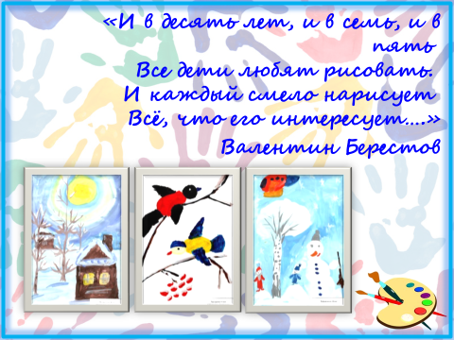

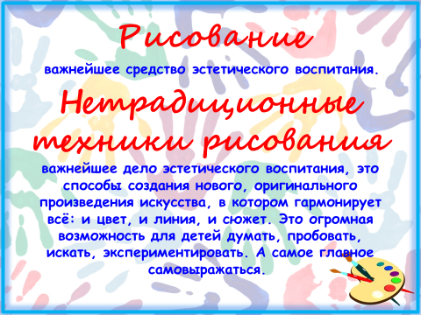
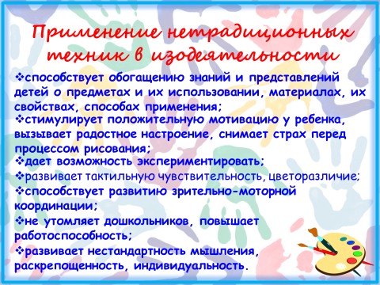

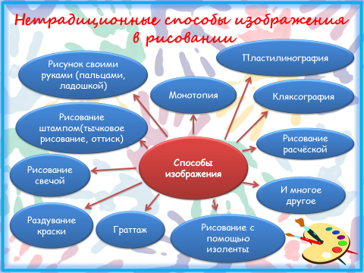
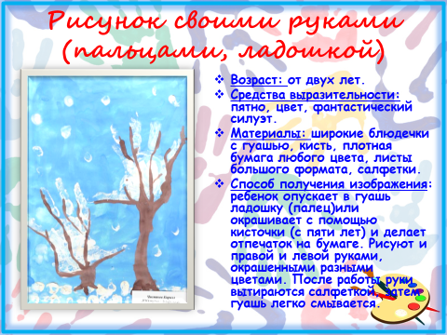

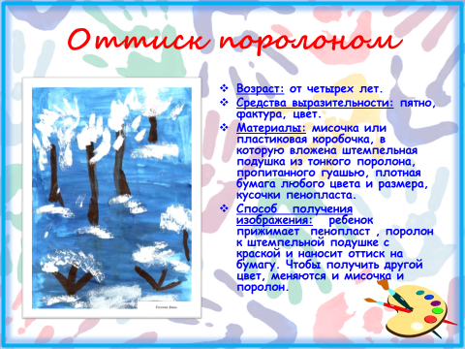
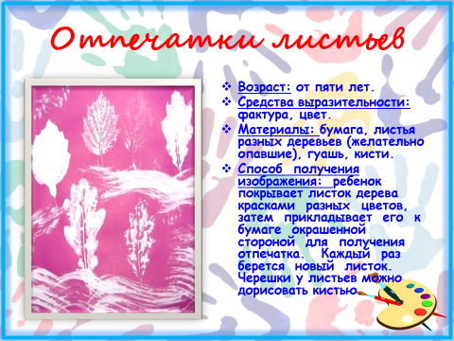

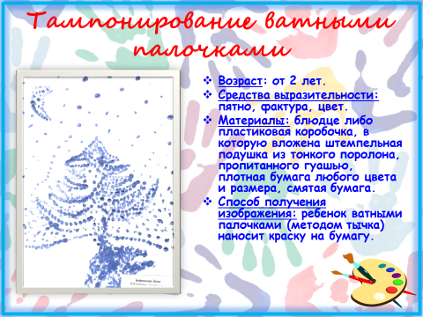
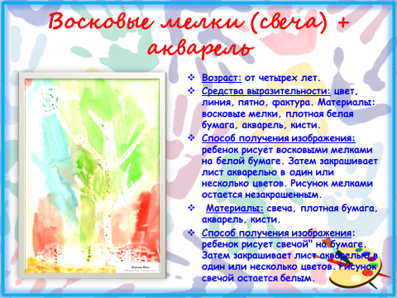

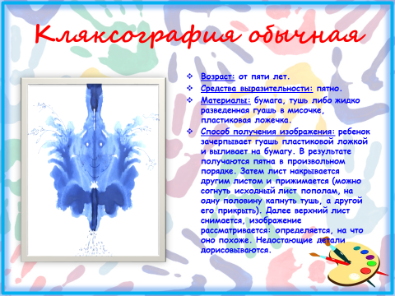
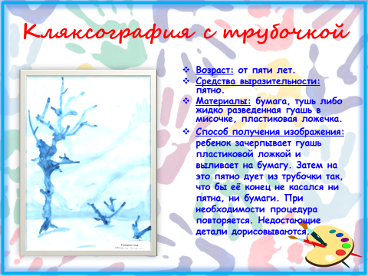

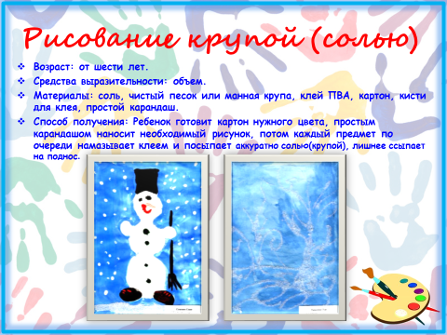
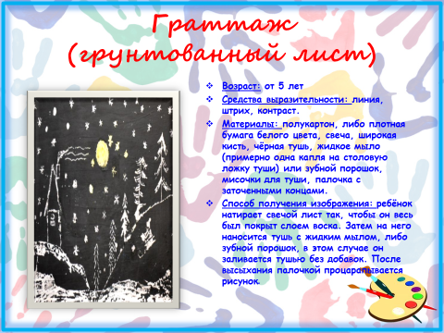

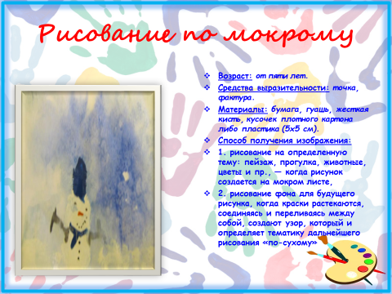
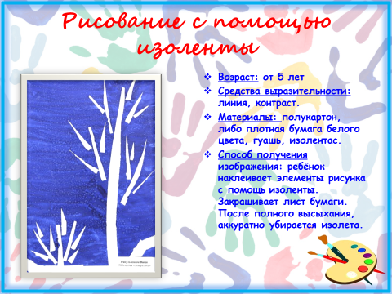

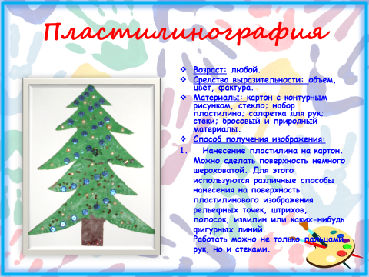
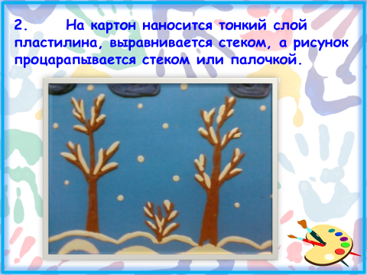

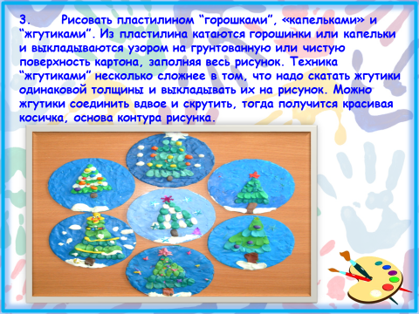
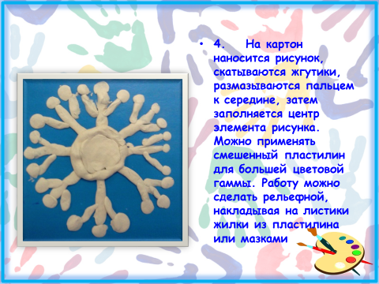

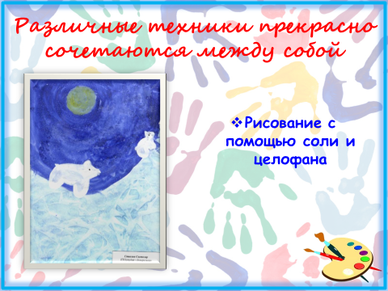
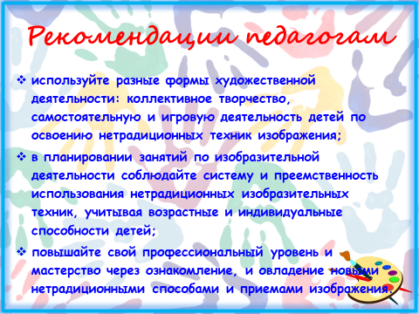

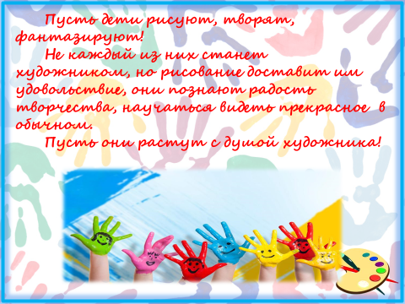
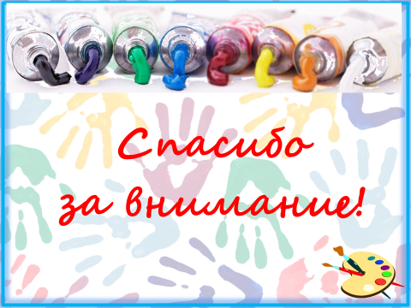

План работы с родителями по теме самообразования «Развитие творческих способностей детей через использование нетрадиционных техник рисования»

План работы с родителями в средней группе

1-й квартал
1. Ознакомление с планом работы по самообразованию «Нетрадиционная техника рисования» на родительском собрании
2. Папка передвижка «Как научить ребёнка рисовать»
3. Консультация «Каждый ребёнок талантлив».
4. Выставка детских работ «Осень, осень, ты прекрасна»

2-й квартал.
1. Консультация «Как развивать интерес ребёнка к рисованию»
2. Памятка «Как организовать рабочее место для детского творчества».
3. Папка – передвижка «Чем и как можно рисовать».
4. Выставка детских работ «Зимушка-зима»

3-й квартал.
- Советы – рекомендации «Запретить или разрешить»
- Обмен опытом на родительском собрании «Как мы рисуем дома»
- Выставка детских работ «Зима недаром злится…»
- Итоговая выставка детских работ «Наш вернисаж»

План работы с родителями в старшей группе

1-й квартал.
- Консультация «Нетрадиционная техника рисования»
- Консультация «Самые неожиданные идеи в детском творчестве»
- Папка – передвижка «Эти удивительные ладошки»
- Выставка детских работ «Золотая осень»

2-й квартал.
- Папка – передвижка «Учите детей удивляться»
- Консультация «Как изобразить зиму»
- Памятка для родителей «Эти удивительные картинки»
- Выставка работ «Зимние узоры»

3-й квартал.
- Консультация «Развития детского изобразительного творчества через нетрадиционные техники рисования»
- Консультация «Развитие мелкой моторики дошкольников с помощью нетрадиционных техник рисования»
- Мастер класс «Рисование нетрадиционными способами»
- Выставка работ «Весна во дворе»
- Итоговая выставка детских работ «Наш вернисаж»

План работы с родителями в подготовительной группе

1-й квартал.
- Консультация «Учите детей фантазировать»
- Папка – передвижка «как можно изобразить осень»
- Советы – рекомендации «Развитие мелкой моторики рук при
использовании нетрадиционной техники рисования в детском творчестве»
- Выставка детских работ

2- й квартал
- Консультация «Чудесное превращение овощей»
- Рекомендации «Использование техники рисования углём в детской изобразительной деятельности»
- Советы «Из чего можно изготовить печатки для рисования»
- Выставки детских работ

3-й квартал
- Папка – передвижка «Рисование по сырому фону»
- Советы – рекомендации «Использование выразительных средств для изображения весны в рисунке»
- Выступление на родительском собрании о подведении итогов по самообразованию
- Выставка детских работ
- Итоговая выставка детских работ «Наш вернисаж»

Доклад «Нетрадиционные способы рисования в дошкольном возрасте»
В истории дошкольной педагогики проблема творчества всегда была одной из актуальных. Во все времена нужны были творческие личности, так как они определяют прогресс человечества.
Дошкольный возраст наиболее благоприятен для развития не только образного мышления, но и воображения, психического процесса, составляющего основу творческой деятельности. Поэтому творчество, развитие творчества - одна из главных задач воспитания.
Воспитанию у детей стремления участвовать в преобразовании окружающего мира, развитию у детей способности воспринимать, чувствовать, понимать прекрасное в жизни и искусстве - посвящены многие педагогические исследования: Н. А. Ветлугиной, В. А. Сухомлинского, Т. С. Комаровой, Т. Г. Казаковой и многих других. Исследования Т. С Комаровой показывают, что изобразительная деятельность способствует развитию познавательных процессов и в частности формированию мыслительных операций: анализа, сравнения, синтеза, обобщения.
На современном этапе развития дошкольной педагогики проблему детского творчества невозможно рассматривать вне вопросов обучения изобразительной деятельности. Творческий процесс предлагает создание детьми выразительного образа доступными им изобразительными средствами.
Изобразительная деятельность является едва ли не самым интересным видом деятельности дошкольников. Она позволяет ребенку выразить в своих рисунках свое впечатление об окружающем его мире. Вместе с тем, изобразительная деятельность имеет неоценимое значение для всестороннего развития детей, раскрытия и обогащения его творческих способностей. Ребенок, не умея еще читать и писать, с помощью рисунка может выразить свое настроение, мечты: рисование – один из методов общения ребенка. В процессе рисования совершенствуются наблюдательность, эстетическое восприятие, художественный вкус, творческие особенности ребенка.
Желательно, используя новые и довольно интересные педагогические технологии, не навязывать детям свою точку зрения на окружающий мир и дать им возможность самовыражения, реализации своего творческого потенциала. Этим требованиям соответствуют нетрадиционные способы рисования. Они демонстрируют необычайные сочетания материалов и инструментов. Несомненно, достоинством нетрадиционных способов рисования является универсальность их использования. Рисование дает возможность выразить то, что в силу возрастных ограничений ребенок не может выразить словами.
На сегодняшний день нетрадиционных способов рисования насчитывается множество. Как из множества интересных способов выбрать тот правильный, который бы соответствовал возрасту детей?
Дети 2-4х лет могут освоить такие нетрадиционные способы рисования как рисование пальчиками и ладошками, ватной палочкой, печатками от картофеля и оттиск пробкой.
Пожалуй, самый интересный в эмоциональном плане путь – это путь случайных неожиданностей. Дети обожают сюрпризы, поэтому занятия такого рода для них всегда праздник. Особое удовольствие у детей вызывает пальчиковая живопись, когда, намазав ладошку или обмакнув пальчик в краску, ребенок оставляет следы на листе бумаги («Разноцветный дождь», «Цыплята», «Цветы», «Деревья»). Он пытается определить, и, если находит сходство с чем-либо, тут же дорисовывает недостающие детали. Так появляются динозаврики, гуси-лебеди, цветы и солнце, кусты, деревья и т. д. Другой интересный вариант неожиданностей – кляксы. Яркие пятна краски на бумаге приобретают самые разные очертания, и вновь возникают образы, понятные только ребенку. Но для маленьких детей желательно, чтобы кляксы сделал взрослый.
Детям среднего дошкольного возраста (4-5 лет) по силам такие нетрадиционные методы рисования, как оттиск поролоном, печатки из ластика и листьев, сочетание восковых мелков с акварелью, рисование акварелью «по свече», рисование мятой бумагой и монотипия предметная.
При «Печатке из листьев» ребенок покрывает лист, упавший с дерева, красками, затем прикладывает его к бумаге окрашенной стороной для получения отпечатка. Черешки у листьев можно дорисовать кисточкой.
При «Рисовании мятой бумагой» ребенок мнет кусочек бумаги в ладошке, затем прикладывает смятую бумагу к штемпельной подушечке с краской в мисочке, и наносит оттиск на бумагу. Для изменения цвета берутся другие мисочка и бумага.
При «Рисовании свечой” получаются “Картинки-загадки”. Маленькой тонкой свечкой, можно церковной, рисуем на белом листе, а затем тонируем лист акварельной краской любого цвета. Изображение, прорисованное свечой, не прокрашивается, и создаются причудливые узоры.
Есть еще один очень интересный и необычный способ рисования. Он называется “Монотипия”. Это, когда рисовать нужно только на одной половинке листа, а другую просто к нему припечатать и получится целая картинка. Например, как мы будем рисовать бабочку. У нее две пары крыльев. На одной из них (не важно – на правой или на левой) мы быстро нарисуем обычные цветные пятна или кляксы любой формы. А другую пару крыльев мы припечатаем сверху и разгладим ладошками.
Есть еще второй способ “Монотипии”. Особенно удачным и целесообразным мы считаем использование этого способа при обучении детей рисованию пейзажей и сюжетному рисованию, т. к. это отличный способ смешивания красок и быстрого получение нужного фона. В обоих случаях краска наносится на предварительно смоченную водой поверхность листа кляксовымспособом. Затем сверху накладывается другой лист и все разглаживается. В процессе разглаживания краски смешиваются, вливаясь одна в другую, и получаются новые цвета и оттенки. В результате припечатывания одного листа к другому вместо одной красочной картинки получается две. И второй лист ребенок может использовать как запасной, на случай неудачи, может порисовать на нем в свободное время, а также дома.
Для детей старшего дошкольного возраста (5-7лет) доступны такие нетрадиционные техники, как монотипия пейзажная, дорисовывание, расчесывание краски, набрызг, воздушные фломастеры, кляксография с трубочкой, фотокопия-рисование свечой, граттаж, рисование нитками (ниткография, рисование солью, рисование песком, а также сочетание техник: восковые мелки+акварель+гуашь+фломастеры.
Рассмотрим подробнее некоторые из них. При «Дорисовывании» ребенку предлагают лист бумаги с нарисованными линиями. Но рисунок не закончен. Ребенок смотрит и представляет, от каких вещей или живых существ могут быть эти линии, и дорисовывает. Очень развивает фантазию и воображение.
«Рисование нитками» или «Ниткография» - это обычно сочетание техник. Ребенок выбирает, что на рисунке он будет рисовать нитками, намазывает контур клеем, раскладывает нить нужного цвета и длины, и, при необходимости, использует другие известные ему техники рисования.
Очень интересные рисунки получаются при сочетании техник: восковые мелки+акварель+гуашь+фломастеры. Дети могут рисовать и кисточкой, и руками: и правой и левой, сочетая гуашь, краски акварельные, мелки и фломастеры. После работы руки вытираются влажной салфеткой, потом сухой.
Очень красивые и необычные работы получаются при «Рисовании по мокрой бумаге». Для чего мы будем наносить краски на мокрую бумагу? Чтобы цвета получались прозрачные, размытые и смешивались друг с другом.
Интересен метод «Мыльной пены», которую добавляют в краски, разводят на стекле цветовые пятна и отпечатывают фон на лист бумаги.
Проведение образовательной деятельности с использованием нетрадиционных техник:
1. Способствует снятию детских страхов;
2. Развивает уверенность в своих силах;
3. Развивает пространственное мышление;
4. Учит детей свободно выражать свой замысел;
5. Побуждает детей к творческим поискам и решениям;
6. Учит детей работать с разнообразным материалом;
7. Развивает чувство композиции, ритма, колорита, цветовосприятия;
8. Развивает чувство фактурности и объёмности;
9. Развивает мелкую моторику рук;
10. Развивает творческие способности, воображение и полёт фантазии;
11. Во время работы дети получают эстетическое удовольствие.
Нетрадиционные методы рисования можно использовать не только на занятиях по изодеятельности, но и на других занятиях и в свободное от занятий время. Работающие по этой методике отмечают, что у детей повышается интерес к изобразительной деятельности. Имея опыт рисования различными способами, дети уже сами предлагают их, стоит только предложит им тему рисования.

Консультация для родителей "Каждый ребенок талантлив"
Одаренность человека – это маленький росточек, едва проклюнувшийся и земли и требующий к себе огромного внимания.
Необходимо холить и лелеять, ухаживать за ним, сделать всё, чтобы он вырос и дал обильный плод.
В. А. Сухомлинский

Пожалуй, любая мама или папа с первых моментов рождения их ребенка думают о том, что их малыш самый умный, уникальный и лучший.
Известно, что каждый ребенок талантлив, по-своему, но талантлив.
Талант похож на жемчужину, заключенную в раковине. Иногда раковины бывают, открыты, и в этом случае талант ребенка очевиден: он прекрасно рисует, поет, сочиняет стихи, музыку, складывает в уме трехзначные числа. Нужно очень постараться, чтоб не заметить очевидного - этот ребенок - талант. Таких детей очень мало. От природы каждый ребенок чем-то одарен. Одарённость—от слова «дар» (дар природы, Божий дар). Вот эту одаренность и необходимо увидеть, и воспитать.
Необходимо уметь замечать признаки одаренности, а это не так просто. Музыкально одаренный ребенок не обязательно будет постоянно петь. С точки зрения психологии одаренность имеет как бы два значения — общие умственно-духовные способности и конкретные таланты.
Талант в каждом ребенке вызревает по-своему. А вот рецепт помощи развитию талантов весьма схоже: теплые отношения, доверие, любовь и интерес взрослых. Талант может проявляться в различных видах деятельности.
Ребенка можно сравнить с зеркалом.
Он отражает, а не излучает любовь.
Если ему дать любовь, он возвращает её.
Если ничего не дать, ничего и не получишь.
Необходимо дать ребенку веру в то, что он уникален и может многое - это важный шаг, для того, чтобы одаренность, прежде всего, увидеть. А увидев, не потерять и пытаться развивать, направлять в нужное русло. Самое главное определиться в том, что это, прежде всего, необходимо самому ребенку. Но каждого родителя в первую очередь все-таки интересует какими способностями обладает его ребенок. На что обратить внимание, чтобы понять, чем именно одарен ваш малыш.
Несколько рекомендаций родителям:
- Внимательно наблюдайте за своим ребенком, подмечайте, что именно удается ему легче всего. Поощряйте увлечения и интересы детей в самых разных областях. Если ребенок любит музыку, легко попадает в ритм мелодии или сочиняет свои собственные песни, отведите его в музыкальную студию. Если книгам и другому «умному» времяпровождению он предпочитает активные игры, займитесь с ним спортом и так далее.
- Проявляйте интерес к его увлечениям, ищите разные способы мотивировать чадо к занятию своим хобби . Чем большую поддержку получит ребенок, тем лучше будет результат.
- Не ждите скорого результата и настройте ребенка на то, что он не сразу станет лучшим в своем деле. Не стоит критиковать детей, если их опыт оказался не таким удачными, как вы ожидали. Хвалите и поощряйте ребенка за его усилия сделать что-то, а не только за его природный талант или удачу. Здесь терпение и настойчивость должны проявить родители.
- Не навязывайте ребенку свои интересы. Просто наблюдайте за его выбором. Обычно ребенок сам интуитивно чувствует, в какой сфере у него больше всего способностей. Нередко родители забывают об этой прописной истине, пытаясь через детей претворять в жизнь нереализованные мечты и амбиции. Чтобы этого не происходило, взрослым придется учитывать интересы и желания ребенка, а не свои собственные.
5. Если ребенок отказывается заниматься выбранным ранее видом деятельности, не стоит ругать его. Постарайтесь разобраться, что это – обычная лень или его привлекает другой вид деятельности? Иногда лучше сменить несколько увлечений, чем годами заставлять ребенка заниматься, тем, что не вызывает у него интереса. Настаивая на своем, вы можете надолго отбить у него желание заниматься чем-либо.
- Верьте в своего ребенка. Не сомневайтесь в ребенке и не сравнивайте его с другими детьми, даже если они объективно делают что-то лучше, иначе ваш малыш может потерять интерес к занятию. Помните, ваш сын или дочь при любой неудаче ждут от вас поддержки, а не осуждения или критики. Если у вас нет сомнений, что у него все получится, эта уверенность обязательно передастся и малышу. Из истории видно, что многие выдающиеся личности достигли высот благодаря поддержке близких.
"От того, как прошло детство, кто вёл ребенка за руку в детские годы, что вошло в его разум и сердце из окружающего мира - от этого в решающей степени зависит, каким человеком станет сегодняшний малыш". /В. А. Сухомлинский/.
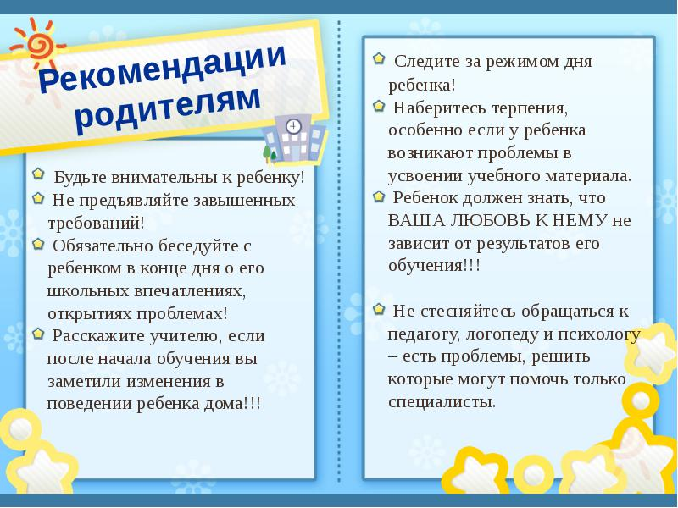

Как организовать рабочее место для детского творчества?
Многие родители сетуют, что ребенок не хочет заниматься творчеством, но давайте обратим внимание на рабочее место для ребенка? Возможно, ему просто неудобно? Или все материалы для творчества убраны подальше в шкаф и ребенку, чтобы чем-то заняться надо просить вас о помощи, чтобы ребенку понравилось, чтобы он мог проводить здесь свое основное время, занимаясь творчеством или любым другим видом деятельности, нужно организовать волшебный детский уголок для творчества и других полезных занятий, главное, чтобы ребёнку понравилось проводить здесь своё основное время, занимаясь творчеством.
Каким же должно быть рабочее место для детского творчества?

Дизайн рабочего места для детского творчества
Что оно собой представляет? Это отдельное место, которое обычно располагают где-нибудь в тихом безопасном углу, желательно возле окна, но так, чтобы рядом не было сквозняков и место хорошо освещалось в течение дня. Вообще, для развития творческой деятельности и, было бы неплохо обустроить для ребенка такой отдельный своеобразный уголок, где есть все необходимое для повседневных занятий. Стоит учесть, что организация рабочего места ребенка напрямую зависит от его возраста.
Когда место для детских игр и занятий выбрано, следует перейти к подбору мебели. Это должен быть детский стол и стульчики, на которых малышу будет удобно располагаться по высоте. Столешница не должна быть слишком объемной и широкой. Важно следить за тем, как ребенок сидит, не склоняется ли он в три погибели над своим рисунком, не приходится ли ему без конца прилагать усилия, чтобы дотянуться до столешницы и всего, что на ней находится.
Важно соблюдать требования к рабочему места ребенка. Так, необходимо изначально правильно подобрать стол. Лучше всего использовать легко трансформирующуюся детскую мебель. Дети быстро растут, постоянно приходится покупать для них новую одежду, обувь, приобретать новую мебель. Это касается и рабочего пространства для ребенка, так как для его организации следует обратить внимание на удобную, эргономичную и практичную мебель. С ней можно менять высоту установки столешницы, наклонять, можно менять положение стула, если вы обеспокоены осанкой ребенка. Такая мебель остается ребенку в «наследство» и послужит ему, когда он пойдет в школу.
Теперь следует обратить внимание на творческие аксессуары, принадлежности для занятий, которые должны находиться на рабочем столе ребенка. Рабочие материалы: краски, фломастеры, карандаши, альбомы для рисования, пластилин – все это должно быть размещено таким образом, чтобы малышу не пришлось за ними куда-то лезть, карабкаться или вытаскивать. Все должно быть в свободном доступе, за исключением опасных предметов, например, ножниц, каких-то мелких предметов, которые вы можете использовать в своем творчестве.
Если ребенок будет видеть краски, пластилин и цветную бумагу, то и желание творить у него возникнет. Ведь маленькие дети так устроены, что увидели, то и хотят делать. Другое дело, когда все спрятано и малыш может даже не вспомнить о том, что еще можно и порисовать. Да и просить разрешения каждый раз, когда тебя посетило вдохновение, тоже убивает желание творить.
Обсудите с ребенком правила поведения и работы с инструментами, чтобы даже без вас он смог безопасно заняться творчеством.
Что должно быть в арт-уголке или в рабочей зоне ребенка?
Все, что душе угодно для полноценного детского творчества : грифельные и магнитные доски, обои-раскраски, бумажные полотна, наборы различных пластиковых контейнеров для всяких «мелочей», ведерки, конструкторы, детские органайзеры, коллекции для детских рисунков, развешанные на декоративных прищепках), игровые наборы, детские книжки, учебные принадлежности.
Как содержать творческий уголок в порядке?
Все мелочи удобнее хранить в специальных контейнерах, корзинах и т.д. Сейчас в магазинах можно найти такое разнообразие полок-органайзеров и различных приспособлений для хранения и организации рабочего пространства. Конечно, они стоят не дешево, но зато ребенку будет удобно ими пользоваться и убирать все на место.
На что еще обратить внимание?
Места для занятий творчеством должно быть много, так как ребенку требуется пространство, где он будет активно играть, а не только развивать мелкую моторику рук. То есть детский уголок должен быть продуман до мелочей, когда требуется совместить рабочую и игровую зону для чередования занятий и развлечений.
При правильной организации рабочего места ребенок получит массу удовольствия от творческой деятельности. Кроме того, в хорошо организованном пространстве ребенка проще приучить к порядку (поиграл — положил на место), а эта задача также стоит перед родителями.
В общем, благодаря правильному подходу к организации рабочего места ребенка, можно добиться нескольких целей одновременно. Со временем ребенок начнет самостоятельно обустраивать свое пространство – класть вещи туда, откуда их удобней взять, пользоваться теми инструментами, которые чаще всего нужны во время творческих занятий.

«Нетрадиционная техника рисования»

Консультация для родителей
Ум ребенка – на кончиках его пальцев.
В. И. Сухомлинский
Рисование является одним из важнейших средств познания мира и развития знаний эстетического восприятия, так как оно связано с самостоятельной практической и творческой деятельностью ребенка.
Обучение рисованию в дошкольном возрасте предполагает решение двух взаимосвязанных задач:
• Во - первых, необходимо пробудить у детей эмоциональную отзывчивость к окружающему миру, родной природе к событиям нашей жизни;
• Во - вторых, сформировать у них изобразительные навыки и умения.
В процессе рисования у ребенка совершенствуется: наблюдательность, эстетическое восприятие, эстетические эмоции, художественный вкус, творческие способности.
В конкретно – чувственной форме ребенок выражает свои эстетические представления и переживания, вызванные восприятием окружающего мира форм, звуков, красок.
Художественная продукция, даже в её не совершенном виде, выступает как своеобразная модель, отражающая логику художественного мышления детей. По рисунку можно не только судить о тех средствах, которые выбрал ребенок для воплощения своих замыслов, но и получить ясное представление о его состоянии, переживаниях и поисках, увидеть постепенное развитие его способностей.
Нужно отметить, что почти все дети рисуют, впоследствии рисованием занимаются очень немногие, и этому «взрослому»рисованию необходимо снова учиться. А это значит, что в дошкольном детстве рисование должно быть не самоцелью, а средством познания окружающего мира.
Рисуя, ребенок развивает определенные способности:
• зрительную оценку формы,
• ориентирование в пространстве.
• чувство цвета.
Развиваются у него специальные умения и навыки:
• координация руки и глаза,
• владение кистью руки.
Занятия рисованием доставляют детям радость, создают положительный настрой. Вот почему важной и ответственной задачей является разработка методического обеспечения занятий с детьми. Несовершенство методики проведения любых занятий, в том числе и по рисованию, может отрицательно сказаться на развитии ребенка.
Несформированность графических навыков и умений мешает ребенку выражать в рисунках задуманное, адекватно изображать предметы объективного мира и затрудняет развитие познания и эстетического восприятия.
Я хочу предложить методы рисования, которые не требуют от детей профессионального изображения линий. Достаточно знать и уметь рисовать геометрические фигуры в разных сочетаниях, причем не обязательно правильной формы.
Эти методы рисования получили название – нетрадиционная техника рисования. Исследователями доказано, что творчество ребенка – дошкольника возможно во всех видах изобразительной деятельности. Большой потенциал для развития ребенка заключен в деятельности по созданию изображений в нетрадиционных техниках.
Нетрадиционная техника рисования:
• - Позволяет развивать специальные навыки и умения, подготавливающие руку ребенка к письму.
• - Дает возможность почувствовать многоцветное изображение предметов, что несомненно важно для наиболее полного восприятия мира.
• - Формирует эмоционально - положительное отношение к самому процессу рисования (ребенок успокаивается от самого процесса рисования, у него возникает чувство удовлетворенности от своей работы).
• - Способствует более эффективному развитию воображения и восприятия, а, следовательно, и познавательных способностей – рисунки, созданные в нетрадиционной технике эстетичны и понятны как самому ребенку, так и окружающим.
Рисование, аппликация, конструирование для детей не просто забава – это радостный, творческий, вдохновенный труд. Чтобы не иссякло ощущение счастья творчества, каждому ребенку необходимо с детства развивать эту способность фантазировать и познавать окружающий мир. Такие качества пригодятся ребенку в любой деятельности. Он сможет замечать все, что происходит вокруг него.
Картина мира, изображенная ребенком, обязательно заключает в себе главные атрибуты мироздания – солнце, небо, землю. Остальное - по индивидуальному выбору. У кого - дома, у кого – деревья, у кого – люди и т. д. Его ни сколько не заботит, что на рисунках других детей тоже есть солнце, люди, дома, небо. В творчестве детей рождается образная модель существа жизни.
Для ребенка рисовать – это значит думать! Он не отделяет рисование от думанья
Учить ребенка рисовать – это, значит, учить его думать, обогащать его внутренний мир, вызывать у него желание высказываться. Рисунки детей «говорят» о том, что ребенок очень любознателен и очень внимателен ко всему окружающему. Кажется, ребенок играет, а не рисует. В такой игре он познает мир, осваивает его, заново конструирует.
Детские рисунки никогда нас не обманывают, надо только научиться их читать. Когда ребенок мало рисует или совсем не рисует, это должно настораживать взрослых.
Нелюбовь к рисованию в раннем детстве говорит о неспособности его души, о его неустроенности в жизни, о невнимательности со стороны взрослых.
Ребенок рисует не для похвалы и не для выставки, а только для себя. Но каждому хочется, чтобы его рисунок похвалили, увидели.
Консультация для родителей «Развитие мелкой моторики дошкольников с помощью нетрадиционных техник рисования»
Мелкая моторика характеризуется способностью человека выполнять мелкие точные движения пальцами рук и ног. Добиться качественного выполнения таких движений помогают скоординированные действия мышечной, костной и нервной систем человеческого организма.
Развитие мелкой моторики — естественный процесс, он берет свое начало уже в младенческом возрасте. Ребенок осваивает простые хватательные жесты, затем учится перекладывать предметы из рук в руку, постепенно осваивает «пинцетный захват». К двум годам ребенок уже способен самостоятельно и правильно пользоваться ложкой, держать карандаш, проявляет интерес к рисованию.
Начиная с самого раннего возраста, важно помогать естественному развитию мелкой моторики. Уже грудному младенцу можно массировать пальчики, делая тем самым примитивную пальчиковую гимнастику, которая положительно воздействует на активные точки, связанные с корой головного мозга и влечет активацию речевого развития. В младшем дошкольном возрасте пальчиковую гимнастику можно сопровождать стихотворными текстами, которые в свою очередь помогают поддерживать интерес ребенка к выполнению упражнений, стимулируют развитие памяти и воображения. Взрослый должен терпеливо поощрять стремление ребенка освоить простые навыки самообслуживания: застегивать пуговицы перед выходом на прогулку, завязывать шнурки, ведь это является развитием мелкой моторики в бытовых моментах.
В процессе развития мелкой моторики важно удерживать и подкреплять интерес ребенка, поэтому использование нетрадиционных техник рисования сможет помочь каждому взрослому проводить такие занятия без лишних уговоров.
Нетрадиционные техники рисования демонстрируют необычные сочетания материалов и инструментов. Несомненно, достоинством таких техник является универсальность их использования. Технология их выполнения интересна и доступна как взрослому, так и ребенку.
Выделяют несколько видов нетрадиционных техник развития мелкой моторики:
• Рисование пальцами рук: можно использовать либо специальные пальчиковые краски, либо гуашь. Позвольте малышу окунать пальчики в краску и творить ими на альбомном листе или на целом ватмане.
• Рисование ладошкой — схоже с предыдущим видом деятельности, только рисовать нужно всей ладошкой сразу. Можно окунуть пальцы в разную краску и получить радужные рисунки.
• Рисование отпечатками, основой для которых могут стать пробки от бутылок, ластик или скомканная бумага.
• Рисование тычками – окунайте в краску ватные палочки и создавайте рисунки.
•Набрызги — этот метод вызывает неописуемый восторг у детей, для его использования нужно набрать краску на кисть и разбрызгать ее по бумаге в произвольном порядке.
• Рисунок поролоном очень похож с печатью. Из поролона необходимо вырезать различные фигуры, закрепить их на карандаше или палочке, окунуть в краску и сделать отпечаток на бумаге.
• Рисование мелом — можно рисовать на улице и дома на специальной доске.
Список нетрадиционных техник рисования на этом не заканчивается, его расширение зависит от Вашей фантазии.
Нетрадиционные техники всегда привлекают и удерживают детское внимание, ведь каждому ребенку интересно все новое и необычное.
Тренировка движений пальцев рук помогает не только развить координацию движений, но и нормализует психическое состояние ребенка, снижает уровень тревожности, способствует исчезновению детских страхов, воздействуя на кору головного мозга, она ведет за собою развитие речи малыша. В процессе таких занятий дети получают не только знания и навыки, а также удовольствие, радость от своих маленьких успехов.

